
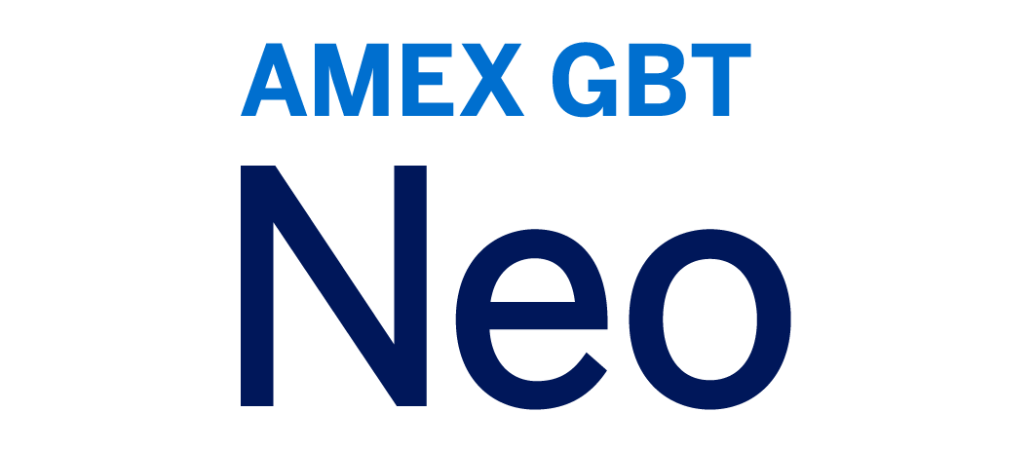

Versionshinweise
Neo 26.3
18. Juli 2026

Inhaltsverzeichnis

VORANKÜNDIGUNG 3
[ADMIN SUITE] MEHR-FAKTOR-AUTHENTIFIZIERUNG FÜR ANMELDUNGEN MIT BENUTZERNAME UND PASSWORT 3
NEO TRAVEL 5
[AIR] TRANSAVIA-INHALTE ÜBER SABRE 6
[RAIL] SNCF: NEO-E-MAIL-BENACHRICHTIGUNG BEI FEHLGESCHLAGENER SNCF-TICKETAUSSTELLUNG 9
[RAIL] SNCF: NÄCHSTE PHASE DER DATENVALIDIERUNG ZU FAHRGASTRECHTEN MITTE SEPTEMBER 2026 10
[RAIL / DEUTSCHE BAHN] ERWEITERTE ZUGSTRECKEN IN GANZ EUROPA 11
[RAIL] FINNISH RAIL PENDOLINO PLUS: ERWEITERTE ZUGTYP- UND TARIFKLASSENOPTIONEN 13
[AIR] TRAVELFUSION: NICHT BUCHBARE TARIFKOMBINATIONEN AUS DEN SUCHERGEBNISSEN FÜR HIN- UND RÜCKREISEN ENTFERNT 15
[AIR] NEO-UPSELL-SUCHEN WERDEN JETZT FORTGESETZT, WENN REISERICHTLINIEN ANFÄNGLICHE TARIFE AUSBLENDEN 16
[SUSTAINABILITY] UK-BEIS-CO2-BERECHNUNGSMETHODE UM RADIATIVE FORCING UND WELL-TO-TANK FÜR EINE UMFASSENDERE EMISSIONSBERICHTERSTATTUNG ERWEITERT 17
[TRANSPORT] VEREINFACHTE ZUSTELLUNGSAUSWAHL IM TRANSPORT-CHECKOUT 19
[TRANSPORT FARE SELECTION] NEUGESTALTUNG DER TARIFKARTEN 21
[TRANSPORT] AMADEUS GDS – SEPARATE RICHTLINIEN FÜR TAG- UND NACHTFLÜGE KONFIGURIEREN 23
[CAR RENTALS] MODERNISIERUNG DES SUCHFORMULARS 26
[HOTEL] VERBESSERTES HOTELBUCHUNGSERLEBNIS BEI TARIFÄNDERUNGEN WÄHREND DER SITZUNG 28
[HCORPO] ÜBERMITTLUNG DER ACCOR-TREUEKARTE AN HCORPO ZUM ABRUF VON ABONNEMENTTARIFEN 29
NEO PRODUKT-UPDATE: NEO 26.2 SP1 30
[HOTEL] ACCOR-TREUETARIFE WERDEN JETZT FÜR HCORPO-HOTELBUCHUNGEN ANGEZEIGT 30
[RAIL DEUTSCHE BAHN] NEO UNTERSTÜTZT DAS NEUE BAHNBONUS-KARTENFORMAT 31
NEO PRODUKT-UPDATE: NEO 26.2 SP2 32
[IN PRODUCT MESSAGING] ÄNDERUNGSHINWEISE IN DER REISEÜBERSICHT HINZUGEFÜGT 32
[HOTEL] INDIKATOR „TREUEKARTE ERFORDERLICH“ AUF DIE HOTELTARIFDETAILS ERWEITERT 34
[APPROVALS] SMART ROUTING: AKTIVIERUNG DER GENEHMIGUNG VOR DER BUCHUNG NACH CRS 35
[RAIL DEUTSCHE BAHN] ERWEITERTE ZUGSTRECKEN IN GANZ EUROPA 38
NEO EXPENSE 40
[EXPENSE] NEUE GENEHMIGERSEITE IN NEO FÜR VORGESETZTE 41
[EXPENSE] VERBESSERUNGEN VON „TRIP TO EXPENSE“ 43
[CREDIT CARD IMPORT] BENACHRICHTIGUNG IN DER MOBILEN ANWENDUNG 46

[EXPENSE] NORWEGISCHER STEUERVORTEIL BEI TAGEGELDERN 47

[EXPENSE] VERBESSERTE ENGINE FÜR DEN RECHNUNGSABGLEICH 48

[EXPENSE] SPESEN-EXPORTDATEI UM DAS FELD RECHNUNGSNUMMER ERWEITERT 49

[EXPENSE] KONFIGURIERBARE STANDORTAUSSCHLÜSSE FÜR SPESENPOSITIONEN 50

[EXPENSE] KONFIGURIERBARE BENUTZERDEFINIERTE MELDUNG, WENN KEIN BELEG VORHANDEN IST 52
[EXPENSE] MWST. AUF 0 GESETZT, WENN KEIN BELEG ODER KEINE EIDESSTATTLICHE ERKLÄRUNG VORLIEGT 54
[EXPENSE] ERWEITERTE STANDORTABDECKUNG FÜR KANADA 55
[EXPENSE] EIN-KLICK-ZUGRIFF AUF ALLE PROBLEME DES SPESENBERICHTS VOR DER EINREICHUNG 56
[EXPENSE] VERBESSERUNG DES SEGMENTFILTERS: MEHRFACHAUSWAHL VERFÜGBAR 58
[EXPENSE] VERBESSERTE GENEHMIGERAUSWAHL MIT E-MAIL-ADRESSEN 60
[EXPENSE] EINHEITLICHE STATUSBEZEICHNUNGEN FÜR SPESENBERICHTE ÜBER ALLE BENUTZERANSICHTEN HINWEG 61
[EXPENSE] VERBESSERTE KALENDERANSICHT FÜR EINE KLARERE SPESENÜBERSICHT 62
NEO PRODUKT-UPDATE: NEO 26.2 SP1 63
[EXPENSE] VERBESSERTE GENAUIGKEIT DER LIEFERANTENNAMEN FÜR AMEX-GL1025-IMPORTDATEIEN 63
[EXPENSE] VERBESSERTER EXPORTPROZESS 64
NEO PRODUKT-UPDATE: NEO 26.2 SP2 65
[EXPENSE] NEUES POPUP „BERICHT ERSTELLEN“ UND VERBESSERUNG DES VERHALTENS ABHÄNGIGER WERTE 65
[EXPENSE] SPESEN ZURÜCK IN DIE LISTE DER AUSSTEHENDEN SPESEN VERSCHIEBEN 67
[EXPENSE] TOUR DER NEUEN BERICHTSSEITE NEU STARTEN 68
[EXPENSE] GELÖSCHTE SPESEN VON DER SPESENBERICHTSSEITE WIEDERHERSTELLEN 69
PLATTFORM 70
[USER PROFILE] FAXNUMMER ZU DEN KONTAKTINFORMATIONEN HINZUGEFÜGT 71
[ADMIN SUITE] SICHTBARKEIT DES BEREICHS BANKKONTEN UND BEARBEITUNGSBERECHTIGUNGEN IN BENUTZERPROFILEN STEUERN 74
[USER PROFILE] MODERNISIERTE BANKKONTOVERWALTUNG 75
[USER PROFILE] BANKKONTOÄNDERUNGEN IN DER PROFILHISTORIE ERFASST 81
[NEO] BARRIEREFREIHEITSVERBESSERUNGEN AUF DEN NEO-ANMELDE- UND PASSWORTVERWALTUNGSSEITEN 83
NEO PRODUKT-UPDATE: NEO 26.2 SP1 86
[USER PROFILE] INDIKATOREN FÜR FEHLENDE INFORMATIONEN BEI UNVOLLSTÄNDIGEN FAHRZEUGEN 86
NEO PRODUKT-UPDATE: NEO 26.2 SP2 88
[PLATFORM] LEISTUNGSBEDINGTE EINSCHRÄNKUNGEN UND HINWEISE ZUR BENUTZERSUCHE FÜR ARRANGEURE 88

VORANKÜNDIGUNG

[ADMIN SUITE] MEHR-FAKTOR-AUTHENTIFIZIERUNG FÜR ANMELDUNGEN MIT BENUTZERNAME UND PASSWORT
GEDACHT FÜR…? | Reisender
AKTIVIERUNG ERFORDERLICH? | Ja – manuelle Aktivierung erforderlich
ADMIN SUITE | Admin Suite | Company Setup | Account Security | Security
VALIDIERUNG DURCH AGENTUR ERFORDERLICH | Nein
HINWEIS: Dies ist eine Vorankündigung für das kommende Service Pack für Neo 26.3

ÜBERBLICK
Konten mit Benutzername und Passwort sind anfälliger für Credential-Stuffing- und Phishing-Angriffe als Anmeldungen auf Basis von Single Sign-On (SSO). Um eine zusätzliche Ebene der Identitätsprüfung zu bieten, führt Neo die Mehr-Faktor-Authentifizierung (MFA) für E-Mail-/Passwort-Benutzer ein. Dabei kommt ein Verfahren zur Geräteerkennung zum Einsatz, das den Aufwand für Benutzer auf vertrauten Geräten minimiert.
Bei der Anmeldung von einem nicht erkannten Gerät erhalten Benutzer einen einmaligen Anmeldelink per E-Mail und müssen darauf klicken, um die Authentifizierung abzuschließen. Nach der Verifizierung gilt das Gerät sechs Monate lang als vertrauenswürdig, und weitere Anmeldungen von diesem Gerät erfolgen ohne zusätzlichen Schritt. Diese Funktion wird von Administratoren pro Unternehmen aktiviert und betrifft weder SSO-Benutzer noch mobile Verbindungen.

KONFIGURATION
Administratoren können MFA für ihr Unternehmen über die Admin Suite aktivieren oder deaktivieren. Diese Einstellung ist standardmäßig nicht aktiviert, und der MFA-Ablauf gilt nur für Benutzer mit Benutzername und Passwort.
So aktivieren oder deaktivieren Sie MFA:
- Navigieren Sie zu Admin Suite | Company Setup | Account Security | Security (NUR SUPERADMIN)
- Suchen Sie das Kontrollkästchen "Enable MFA"
- Aktivieren/deaktivieren Sie das Kontrollkästchen, um MFA für Benutzer mit Benutzername und Passwort ein- bzw. auszuschalten
- Speichern Sie die Änderungen

GELTUNGSBEREICH
- Gilt nur für Anmeldewege mit Benutzername und Passwort
- Wenn MFA aktiviert ist, erhalten Benutzer, die sich von einem nicht erkannten Gerät anmelden, einen einmaligen Anmeldelink per E-Mail, um die Authentifizierung abzuschließen
- Sobald ein Gerät verifiziert wurde, gilt es sechs Monate lang als vertrauenswürdig; Benutzer auf einem vertrauenswürdigen Gerät melden sich direkt ohne zusätzlichen Schritt an
- Abgelaufene oder bereits verwendete Anmeldelinks zeigen eine Fehlerseite mit einem Link zurück zur Anmeldeseite an
- MFA kann von Administratoren über die Admin Suite pro Unternehmen aktiviert oder deaktiviert werden

NICHT IM GELTUNGSBEREICH
- Über SSO authentifizierte Benutzer sind von dieser Änderung nicht betroffen
- Mobile Verbindungen sind von dieser Änderung nicht betroffen
- MFA wird nicht rückwirkend auf bestehende aktive Sitzungen angewendet
- Die Verwaltung vertrauenswürdiger Geräte pro Benutzer durch Administratoren ist nicht Bestandteil dieses Updates
- Die Integration einer MFA-Bibliothek eines Drittanbieters ist nicht Teil dieser Version; diese Umsetzung ist eine kurzfristige Lösung, die die bestehende Neo-Infrastruktur nutzt

NEO TRAVEL

[AIR] TRANSAVIA-INHALTE ÜBER SABRE
GEDACHT FÜR…? | Reisender | Arrangeur | Travel Manager
AKTIVIERUNG ERFORDERLICH? | Ja – durch NTG-Admin
ADMIN SUITE | Travel | Fulfillment | Reservation system | Direct Link
VALIDIERUNG DURCH AGENTUR ERFORDERLICH | Ja
Vorbehaltlich der GBT-End-to-End-Tests. Im GBT-System noch nicht verfügbar.

ÜBERBLICK
Diese Integration bietet Agenturen Zugriff auf Transavia-Inhalte über Sabre und ermöglicht so optimierte Buchungsprozesse und erweiterte Serviceoptionen in Europa, dem Nahen Osten und Afrika (EMEA). Neo steigert die betriebliche Effizienz und verbessert das Buchungserlebnis für Agenturen, indem Transavia-Tarife direkt über Sabre angeboten werden.

KONFIGURATION
Transavia-Inhalte müssen auf Ebene des Pseudo-City Code (PCC) aktiviert werden, bevor sie in Sabre verfügbar sind. Die Agentur muss ihren Sabre-Account-Manager kontaktieren, um den Zugriff freizuschalten; eine fluglinienspezifische Vereinbarung ist nicht erforderlich.
Zur Aktivierung der Transavia-Inhalte sind zwei Aktivierungen erforderlich:
- Ticketing-Autorisierung für Transavia hinzufügen
- Das Unternehmen in [BFM] aktivieren
Nach der Aktivierung gelten die folgenden Konfigurationen:
- Transavia-Inhalte werden über den Sabre Direct Link (TO und/oder HV) geleitet
- Sabre wird als Direct Link mit einem neuen Code implementiert: LC
- Buchungen werden über Sabre abgewickelt (PCC als Direct Link konfiguriert), wobei dem Haupt-PNR (Passenger Name Record) des Global Distribution System (GDS) ein passives Segment hinzugefügt wird

GELTUNGSBEREICH
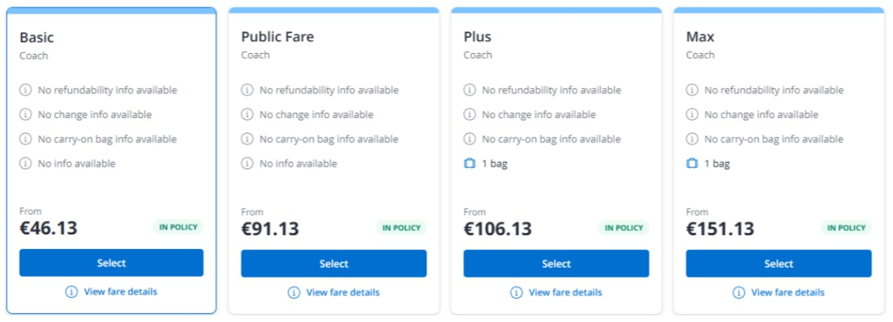
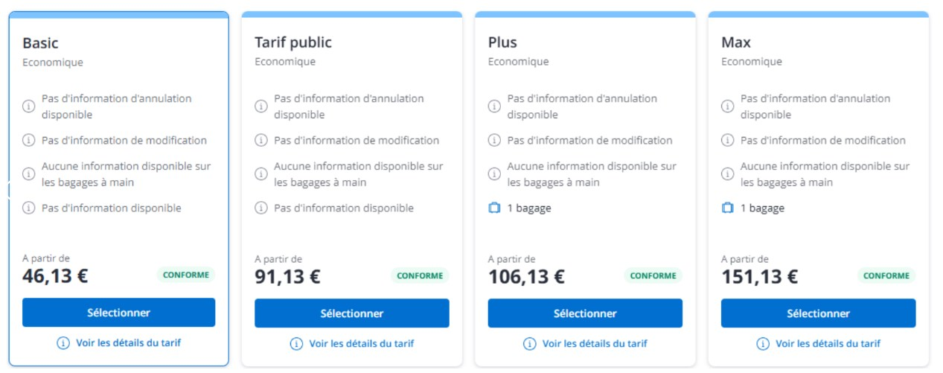
Diese Funktion steht EMEA-Agenturen zur Verfügung, die über Sabre auf Transavia-Inhalte zugreifen.

Es gelten die folgenden Verhaltensweisen und Funktionen:
- Das Ticketing wird von Neo abgeschlossen
- Zusatzleistungen und kostenpflichtige Sitzplätze können zum Zeitpunkt der Buchung hinzugefügt werden
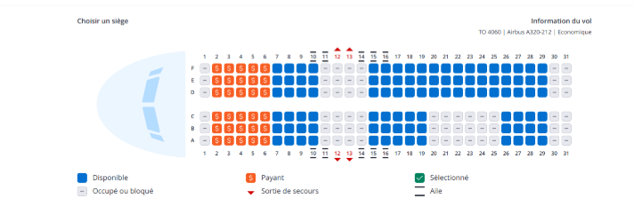
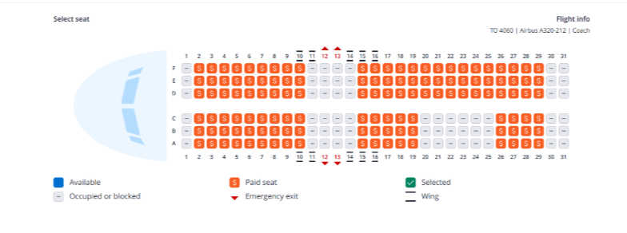

GELTUNGSBEREICH
- Transavia über Sabre (TO und HV)
- Fahrgastnamen müssen eine Anrede enthalten (alle Neo-Anreden werden unterstützt, mit Ausnahme neutraler Anreden).
- Persönliche Kreditkarten werden akzeptiert; der CVV-Code ist für die Ticketausstellung verpflichtend
- AirPlus-Lodge-Karten werden akzeptiert; bei diesem Kartentyp ist kein CVV erforderlich
- Electronic Miscellaneous Documents (EMDs) sind in Sabre für Zusatzleistungen nicht erforderlich
- Zum Zeitpunkt der Buchung ist eine sofortige Ticketausstellung erforderlich: Änderungen, einschließlich Umbuchungen oder Stornierungen, sind nach dem Kauf nicht zulässig
- Die Einhaltung der Payment Services Directive 2 (PSD2) ist für diese Integration nicht erforderlich
NICHT IM GELTUNGSBEREICH
- Buchungen mit gemischten Marken werden nicht unterstützt
- Native Sabre-Tarifhinweise werden nicht angezeigt; Tarifhinweise sind über den Link zur Anzeige der Tarifdetails zugänglich
- Die Firmenkennung ([CLID]-/[OIN]-Nummer) wird nicht unterstützt; diese Funktion wird in einer späteren Phase bereitgestellt
- Firmentarife sind nicht verfügbar

[RAIL] SNCF: NEO-E-MAIL-BENACHRICHTIGUNG BEI FEHLGESCHLAGENER SNCF-TICKETAUSSTELLUNG
GEDACHT FÜR…? | Reisender | Arrangeur
AKTIVIERUNG ERFORDERLICH? | Nein
VALIDIERUNG DURCH AGENTUR ERFORDERLICH | Nein

ÜBERBLICK
Wenn Neo versucht, ein SNCF-Bahnticket im Namen eines Reisenden auszustellen, können technische Probleme gelegentlich eine erfolgreiche Ausstellung verhindern, selbst nach mehreren Wiederholungsversuchen. Bisher wurde der Vorgang gestoppt, wenn alle Wiederholungsversuche fehlschlugen, ohne den Reisenden zu benachrichtigen, sodass dieser nichts von dem Problem erfuhr.
Ab Version 26.3 erhalten Reisende eine automatische E-Mail-Benachrichtigung, wenn Neo ihr SNCF-Ticket nach drei fehlgeschlagenen Ausstellungsversuchen nicht ausstellen kann. Diese Benachrichtigung ermöglicht es Reisenden, rechtzeitig tätig zu werden, indem sie ihr Reisebüro kontaktieren, das den SNCF-PNR (Passenger Name Record) übernehmen und die Ausstellung abschließen kann, oder indem sie ihre Reise umbuchen.
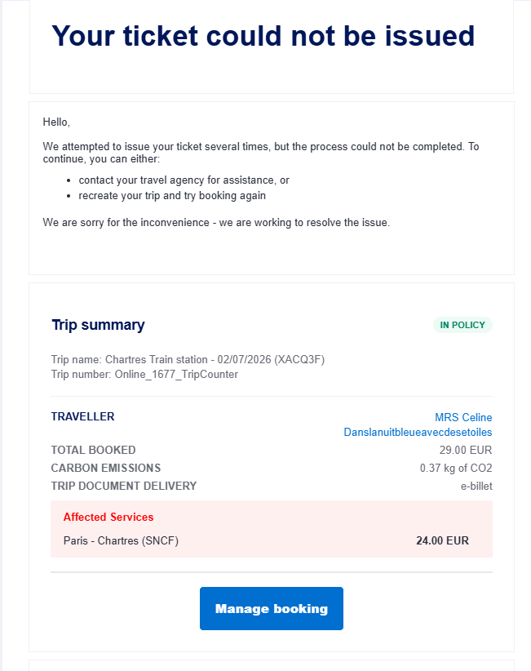

GELTUNGSBEREICH
- SNCF Direct Link
- Gilt für alle über Neo abgewickelten SNCF-Bahnticketausstellungen
- Reisende erhalten nach drei fehlgeschlagenen Ausstellungsversuchen eine automatische E-Mail-Benachrichtigung
- Die Benachrichtigung fordert Reisende auf, ihr Reisebüro zu kontaktieren, um den SNCF-PNR zu übernehmen und das Ticket auszustellen, oder umzubuchen

NICHT IM GELTUNGSBEREICH
- Alle anderen Bahn-Direct-Links
- Ticketausstellungen für andere Bahnanbieter als SNCF
- Automatische Behebung oder Neuausstellung durch Neo ohne Zutun des Reisenden oder der Agentur

[RAIL] SNCF: NÄCHSTE PHASE DER DATENVALIDIERUNG ZU FAHRGASTRECHTEN MITTE SEPTEMBER 2026
GEDACHT FÜR…? | Reisender | Arrangeur | Travel Manager
AKTIVIERUNG ERFORDERLICH? | Nein
VALIDIERUNG DURCH AGENTUR ERFORDERLICH | Nein

ÜBERBLICK
Dies ist eine Vorankündigung zu den erweiterten Verfahren der SNCF zur Überprüfung von Fahrgastdaten, die in drei Phasen ausgerollt werden und im Mai begonnen haben; wir treten nun in Phase 1 ein, die im September kommt. Diese Änderungen erhöhen die Genauigkeit der Reisendeninformationen über alle Buchungskanäle hinweg.
Was kommt als Nächstes?
Die SNCF wird die erweiterten Kontrollen schrittweise in den folgenden Phasen aktivieren:
Phase 1 – Mitte September
Wenn der in Neo eingegebene Vor- oder Nachname nicht mit der SNCF-Datenbank übereinstimmt, wird die Buchung blockiert, bis die Abweichungen korrigiert sind. Korrekturen können über das Neo-Profil, ein beliebiges externes Profiltool zur Befüllung des Neo-Profils (z. B. Connect Profile, Portrait), einen HR-Feed oder durch direkte Kontaktaufnahme mit der SNCF vorgenommen werden.
Phase 2 – Mitte Januar 2027
Die SNCF wird die Kontrollen auf die Überprüfung des Geburtsdatums des Reisenden zusätzlich zum Vor- und Nachnamen ausweiten. Wenn eine dieser Angaben von der SNCF-Datenbank abweicht, wird die Buchung blockiert, bis alle Abweichungen über das Neo-Profil, ein beliebiges externes Profiltool zur Befüllung des Neo-Profils (z. B. Connect Profile, Portrait), einen HR-Feed oder durch Kontaktaufnahme mit der SNCF korrigiert sind.
Welche Reisenden sind betroffen?
Inhaber der folgenden Reisendenkarten:
- Carte Avantage (Jugend, Senior, Erwachsene)
- Carte Liberté
- Monats- und Wochenkarten
- Militär

GELTUNGSBEREICH
- SNCF Direct Link
- SNCB – Informationen ausstehend

[RAIL / DEUTSCHE BAHN] ERWEITERTE ZUGSTRECKEN IN GANZ EUROPA
GEDACHT FÜR…? | Reisender | Arrangeur | Travel Manager
AKTIVIERUNG ERFORDERLICH? | Nein
VALIDIERUNG DURCH AGENTUR ERFORDERLICH | Nein

ÜBERBLICK
Amex GBT Neo hat die Verfügbarkeit der Zugstrecken der Deutschen Bahn erweitert, um eine größere Flexibilität bei Geschäftsreisen in ganz Europa zu unterstützen.
Zusätzlich zu den innerdeutschen Bahnstrecken und den BENELUX-Strecken seit der letzten Version können Bucher jetzt auf direkte internationale Verbindungen von Deutschland zu großen Städten in Dänemark und der Schweiz zugreifen. Diese Erweiterung reagiert auf die Nachfrage der Kunden nach nahtlosen europäischen Bahnreiseoptionen und eröffnet neue Möglichkeiten für Organisationen mit grenzüberschreitenden Reiseanforderungen.

KONFIGURATION
Es ist keine Konfiguration erforderlich.
Die erweiterten Strecken der Deutschen Bahn stehen allen Buchern im Online-Buchungstool von Neo automatisch zur Verfügung. Bucher können internationale Zugstrecken über die standardmäßige Zugsuchfunktion suchen und buchen, indem sie Abfahrts- und Zielstädte in den neu unterstützten Ländern auswählen.

GELTUNGSBEREICH
Diese Funktion ist speziell für den Direct Link der Deutschen Bahn bestimmt.
Unterstützte Strecken:
Internationale Zugstrecken von/nach Deutschland mit den folgenden Zielen:
- • Dänemark: Kopenhagen nach Deutschland
- • Schweiz: Brig, Bern nach Deutschland; Chur, Zürich nach Deutschland
Anwendbarkeit
- Alle Bucher, die das Online-Buchungstool von Neo mit Zugriff auf die Bahnoptionen der Deutschen Bahn nutzen.

NICHT IM GELTUNGSBEREICH
Lieferantenbeschränkung:
- Die Lieferanten-API der Deutschen Bahn (PST) unterstützt derzeit nur direkte Zugstrecken außerhalb Deutschlands und keine inländischen Strecken außerhalb Deutschlands.
- Länderübergreifende Reiserouten (zum Beispiel: Frankreich nach Österreich über Deutschland) sind derzeit nicht verfügbar.
Inländische Strecken:
- Diese Erweiterung ändert nichts an der bestehenden Verfügbarkeit innerdeutscher Zugstrecken.
Andere Bahnanbieter:
Dieses Update gilt nur für den Direct Link der Deutschen Bahn: Die Streckennetze anderer Bahnanbieter bleiben unverändert.

[RAIL] FINNISH RAIL PENDOLINO PLUS: ERWEITERTE ZUGTYP- UND TARIFKLASSENOPTIONEN
GEDACHT FÜR…? | Reisender | Arrangeur | Genehmiger
AKTIVIERUNG ERFORDERLICH? | Ja – durch NTG-Admin
VALIDIERUNG DURCH AGENTUR ERFORDERLICH | Nein

ÜBERBLICK
Finnish Rail hat einen neuen Hochgeschwindigkeitszugtyp, Pendolino Plus, sowie ein erweitertes Angebot an Tarifklassen eingeführt, um den Anforderungen der Reisenden auf wichtigen Strecken besser gerecht zu werden. Dieses Update bietet Buchern Zugriff auf eine größere Auswahl an Komfortoptionen für die Kabine bei der Buchung von Finnish-Rail-Direktverbindungen.
Die verfügbaren Tarifklassen variieren je nach Zugtyp wie folgt:
- Intercity: Eko Class (Economy), Ekstra Class Calm (First Class), Ekstra Class Relaxed (First Class).
- Pendolino: Eko Class (Economy), Ekstra Class Calm (First Class).
- Pendolino Plus: Eko Class (Economy), Ekstra Class Calm (First Class), Ekstra Plus (First Class).
Neo hat sein Finnish-Rail-Tarifangebot außerdem über alle Züge hinweg um zusätzliche komfortorientierte Optionen erweitert. Bucher können jetzt auf die folgenden Sitzplatzerlebnisse zugreifen (gegen Aufpreis):
- Sitzplatz im Speisewagen: eine Speiseumgebung für Reisende, die Mahlzeiten mit der Reise verbinden möchten.
- Sitzplatz in der Arbeitskabine: eine ruhigere, arbeitsorientierte Umgebung für Reisende, die an Bord ein produktives Umfeld benötigen.
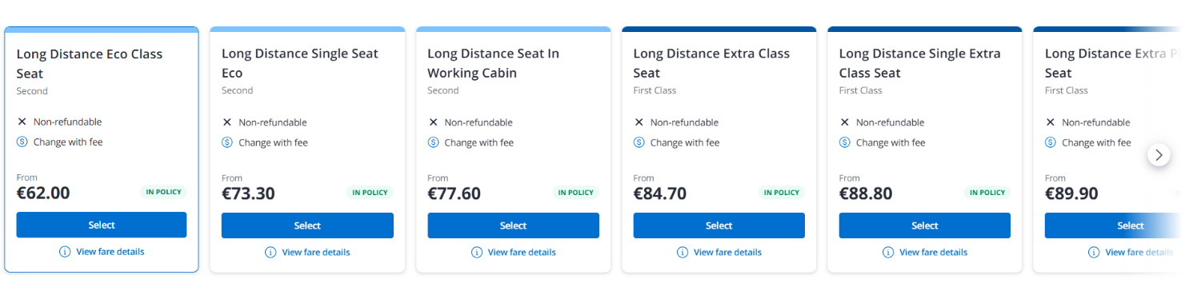
- Einzelsitz: Reisende können ohne benachbarten Fahrgast in Ruhe reisen.

KONFIGURATION
- Zur Aktivierung dieses Updates ist keine Konfiguration erforderlich. Der neue Zugtyp und die neuen Tarifklassen stehen für infrage kommende Finnish-Rail-Buchungen in Neo automatisch zur Verfügung.
- Wir empfehlen, die bestehenden Reiserichtlinien zu überprüfen, um festzustellen, ob die neuen Ekstra-Class-Varianten Anpassungen der Tarifklassenzulässigkeiten oder Buchungsbeschränkungen erfordern. Je nach Einstellungen der Kundenreiserichtlinien können Aktualisierungen erforderlich sein, um die Verfügbarkeit von Ekstra Class Calm, Ekstra Class Relaxed und Ekstra Plus abzubilden.

GELTUNGSBEREICH
- Gilt für Bucher, die Finnish-Rail-Reservierungen über Neo vornehmen.
- Der Zugtyp Pendolino Plus ist auf den folgenden Strecken verfügbar: Helsinki–Oulu; Helsinki–Turku.
- Neue verfügbare Tarifklassen: Ekstra Class Calm, Ekstra Class Relaxed und Ekstra Plus (alle First Class)
- Die bestehenden Tarifklassen Eko Class und Ekstra Class bleiben verfügbar.

NICHT IM GELTUNGSBEREICH
- Dieses Update gilt nur für Finnish-Rail-Direktverbindungen; Anschluss- oder Interline-Verbindungen sind nicht enthalten.
- Diese Funktion gilt nicht für andere Bahnunternehmen oder Länder.

[AIR] TRAVELFUSION: NICHT BUCHBARE TARIFKOMBINATIONEN AUS DEN SUCHERGEBNISSEN FÜR HIN- UND RÜCKREISEN ENTFERNT
GEDACHT FÜR…? | Reisender | Arrangeur
AKTIVIERUNG ERFORDERLICH? | Nein
VALIDIERUNG DURCH AGENTUR ERFORDERLICH | Nein

ÜBERBLICK
Benutzer, die über Travelfusion nach Hin- und Rückreisen suchten, konnten bisher die späteren Phasen des Buchungsprozesses erreichen, bevor sie feststellten, dass ihre gewählte Kombination aus Hin- und Rückflugtarif nicht gemeinsam ausgewählt werden konnte. Dies führte häufig zu verschwendeter Suchzeit und erforderte, dass Bucher die Flugauswahl von vorn beginnen mussten.
Die Tarifkompatibilitätsprüfungen finden jetzt bereits während der ersten Suche statt, sodass die Travelfusion-Ergebnisse für Hin- und Rückreisen Tarifkombinationen widerspiegeln, die erfolgreich gemeinsam gebucht werden können. Bucher können ihre bevorzugten Flüge mit größerer Sicherheit auswählen und verbringen weniger Zeit mit Optionen, die nicht zu einer abgeschlossenen Buchung führen würden.

GELTUNGSBEREICH
- Gilt für Buchungen von Hin- und Rückreisen über Travelfusion.
- Wenn eine Fluggesellschaft während der Suche keine Informationen zur Tarifkombination bereitstellt, bleibt für diese Ergebnisse die bisherige Validierung im Buchungsablauf bestehen.

NICHT IM GELTUNGSBEREICH
- Einweg-Buchungen über Travelfusion werden in dieser Funktion nicht behandelt.

[AIR] NEO-UPSELL-SUCHEN WERDEN JETZT FORTGESETZT, WENN REISERICHTLINIEN ANFÄNGLICHE TARIFE AUSBLENDEN
GEDACHT FÜR…? | Reisender | Arrangeur
AKTIVIERUNG ERFORDERLICH? | Nein
VALIDIERUNG DURCH AGENTUR ERFORDERLICH | Nein

ÜBERBLICK
Die Admin Suite von Neo ermöglicht es Administratoren, Reiserichtlinien zu konfigurieren, die bestimmte Tariftypen aus den Suchergebnissen herausfiltern. Bisher stellte Neo, wenn eine bestimmte Tarifgrundlage durch eine dieser Regeln ausgeblendet wurde, die Abfrage dieser Quelle vollständig ein, sodass den Buchern keine Ergebnisse aus dieser Quelle zurückgegeben wurden.
Neo hat seine Abfragelogik so aktualisiert, dass zusätzliche Tarifsuchen fortgesetzt werden, selbst wenn eine anfängliche Tarifgrundlage durch eine Reiserichtlinie herausgefiltert wurde.
Obwohl dieses Update für alle Vertriebsquellen gilt, ist der Nutzen für New-Distribution-Capability-Inhalte (NDC) am größten, bei denen Neo auf eine einzige Tarifabfrage angewiesen ist statt auf die mehreren Abfragen, die für herkömmliche Global-Distribution-System-Quellen (GDS) verwendet werden. Bisher bedeutete ein einziger ausgeblendeter Tarif, dass die Bucher überhaupt keine NDC-Optionen erhielten; jetzt sucht Neo weiter nach Alternativen und liefert eine vollständigere Ergebnismenge.

GELTUNGSBEREICH
- • Gilt für Amadeus-, Galileo- und NDC-Quellen
- • Der Nutzen ist bei NDC-Fluglinieninhalten am größten

NICHT IM GELTUNGSBEREICH
- • Sabre

[SUSTAINABILITY] UK-BEIS-CO2-BERECHNUNGSMETHODE UM RADIATIVE FORCING UND WELL-TO-TANK FÜR EINE UMFASSENDERE EMISSIONSBERICHTERSTATTUNG ERWEITERT
GEDACHT FÜR…? | Neo-Admin
AKTIVIERUNG ERFORDERLICH? | Ja – durch NTG-Admin
ADMIN SUITE | Travel | Air-Rail
VALIDIERUNG DURCH AGENTUR ERFORDERLICH | Nein

ÜBERBLICK
Neo bietet derzeit sechs CO2-Berechnungsmethoden für die Anzeige von Flugemissionen an, die im Abschnitt Travel der Admin Suite unter dem Knoten Air-Rail im Feld „Main calculation“ des Abschnitts CO2-Informationen zugänglich sind. Da sich die Nachhaltigkeitsanforderungen weltweit weiterentwickeln, wird eine siebte Berechnungsmethode eingeführt, um eine zusätzliche Möglichkeit zur Messung von CO2-Emissionen zu unterstützen.
Die neue Option, UK BEIS mit Radiative Forcing (RF) und mit Well-to-Tank (WTT), erweitert die den Administratoren zur Verfügung stehende Palette an Methoden zur Konfiguration der CO2-Emissionsanzeige für ihre Organisation. Diese Ergänzung unterstützt Kunden dabei, ihre Emissionsberechnungen mit umfassenderen Nachhaltigkeits- und aufsichtsrechtlichen Berichtsstandards in Einklang zu bringen.
RF berücksichtigt, dass in großer Höhe freigesetzte Emissionen eine stärkere Erwärmungswirkung haben als dieselben Emissionen am Boden, und erhöht die berechneten Emissionen eines Flugs, um diese zusätzliche Klimawirkung abzubilden. WTT erfasst die vorgelagerten Emissionen, die mit der Herstellung und Verteilung von Flugkraftstoff verbunden sind, bevor dieser das Flugzeug erreicht, und erweitert die Berechnung hin zu einer vollständigen Lebenszyklusbetrachtung. Dies ist besonders wertvoll für Organisationen, die den Kauf von Sustainable Aviation Fuel (SAF) prüfen, da Lebenszyklus-Emissionsberechnungen entscheidend dafür sind, wie viel SAF benötigt wird, um Reduktionsziele zu erreichen.

KONFIGURATION
Administratoren können die neue Berechnungsmethode aktivieren, indem sie zu den CO2-Informationseinstellungen innerhalb der Plattform navigieren. Die neue Option steht neben den bestehenden sechs Methoden im Feld "Main calculation" zur Verfügung.
- Travel | Air-Rail | Abschnitt CO2-Informationen | Feld Main calculation
- Wählen Sie "UK BEIS with RF and WTT" aus der Dropdown-Liste der verfügbaren Berechnungsmethoden aus.

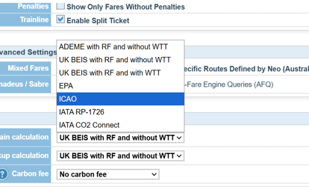

GELTUNGSBEREICH
- Gilt für die Anzeige von CO2-Emissionen bei Flugoptionen.
- Die neue Berechnungsmethode erscheint als auswählbare Option im Feld Main calculation unter dem Knoten Air-Rail.

NICHT IM GELTUNGSBEREICH
- Dieses Update hat keine Auswirkungen auf die bestehenden sechs CO2-Berechnungsmethoden, die weiterhin verfügbar und unverändert sind.
- Die Konfiguration der Bahnemissionen und andere Reisesegmente sind von dieser Ergänzung nicht betroffen.

[TRANSPORT] VEREINFACHTE ZUSTELLUNGSAUSWAHL IM TRANSPORT-CHECKOUT
GEDACHT FÜR…? | Reisender | Arrangeur
AKTIVIERUNG ERFORDERLICH? | Nein
VALIDIERUNG DURCH AGENTUR ERFORDERLICH | Nein

ÜBERBLICK
Der Zustellungsschritt für Transportbuchungen wird vom alten Checkout in das neue, vereinfachte Checkout-Erlebnis von Neo verlagert.
Diese Migration ist Teil einer umfassenderen Checkout-Modernisierungsinitiative, die darauf abzielt, die Plattform zugänglicher zu machen, die Buchungszeit zu verkürzen und die allgemeine Benutzerzufriedenheit zu verbessern.
Benutzer wählen ihren Transport-Zustellmodus jetzt direkt im neuen Transport-Checkout aus, zusammen mit einem überarbeiteten Satz von Zustelloptionen, die vereinfacht wurden, um veraltete Funktionen zu entfernen und die Übersichtlichkeit zu verbessern
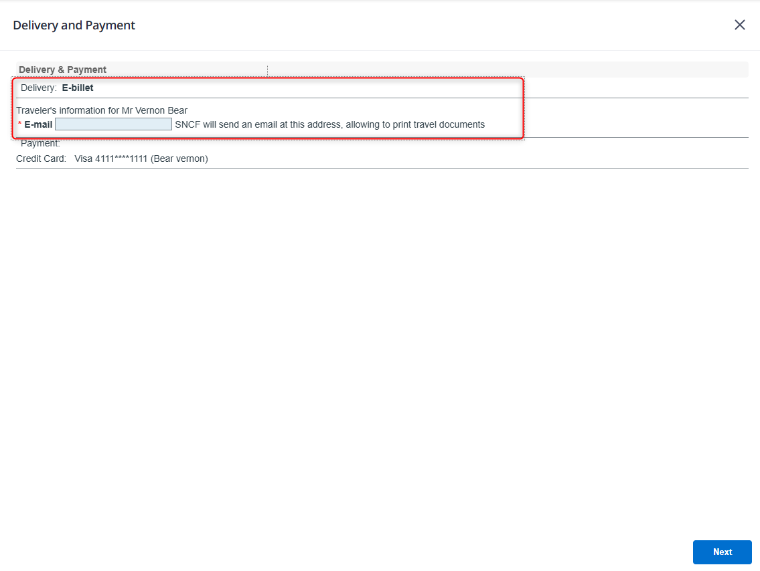
VORHER

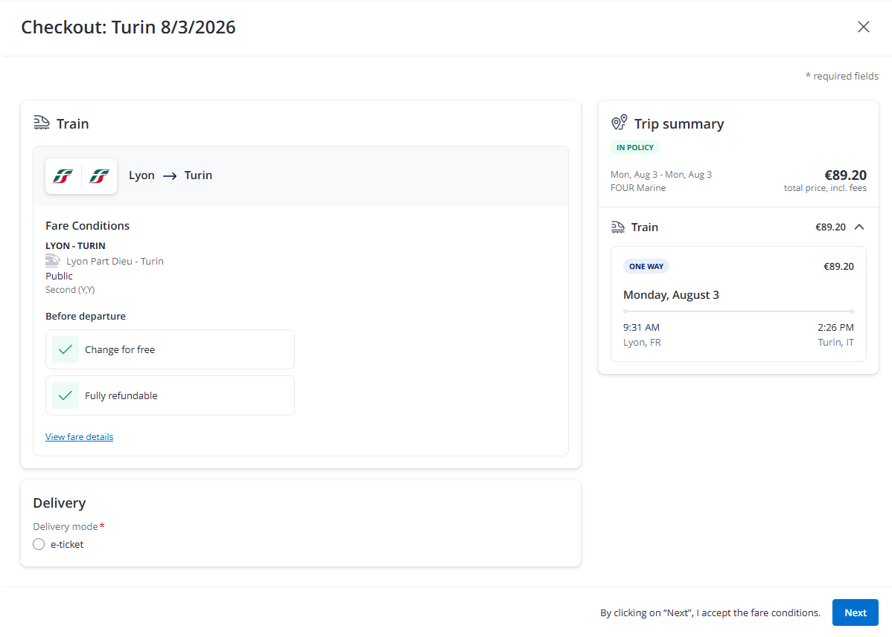
NACHHER

GELTUNGSBEREICH
- Benutzer von Transportbuchungen über alle Neo-Instanzen hinweg
- Auswahl des Zustellmodus während des Transport-Checkout-Prozesses
- Harmonisierte Bezeichnungen für den Zustellmodus für Einheitlichkeit und einfache Nutzung
- Auswahl des Zustellmodus während des Transport-Checkout-Prozesses (sofern zutreffend)

NICHT IM GELTUNGSBEREICH
- Zustellfunktion für Nicht-Transportbuchungen
- Änderungen an der Zahlungsabwicklung (werden im Rahmen der Checkout-Migration separat behandelt)
- Änderungen an den Genehmigungsworkflows für Reisen

[TRANSPORT FARE SELECTION] NEUGESTALTUNG DER TARIFKARTEN
GEDACHT FÜR…? | Reisender | Arrangeur
AKTIVIERUNG ERFORDERLICH? | Nein
VALIDIERUNG DURCH AGENTUR ERFORDERLICH | Nein

ÜBERBLICK
Der Vergleich von Tarifoptionen kann schwierig sein, wenn Informationen über verschiedene Geräte hinweg uneinheitlich dargestellt werden oder übermäßiges Scrollen erfordern. Im Rahmen eines laufenden Projekts zur Integration der Tarifauswahl direkt in die Transport-Ergebnisseite hat Neo die Tarifkarten auf der Neo-Fare-Display-Seite (NFD) neu gestaltet, um Tarifinformationen in einem übersichtlicheren, kompakteren und besser lesbaren Layout auf Web-, Tablet- und Mobilgeräten darzustellen.
Die aktualisierten Tarifkarten gruppieren zusammengehörige Informationen logisch, mit hinzugefügten Symbolen, die das Verständnis der einzelnen Tarifmerkmale erleichtern. Auch die Informationen zu Split-Tickets wurden zur besseren Übersichtlichkeit vereinfacht.
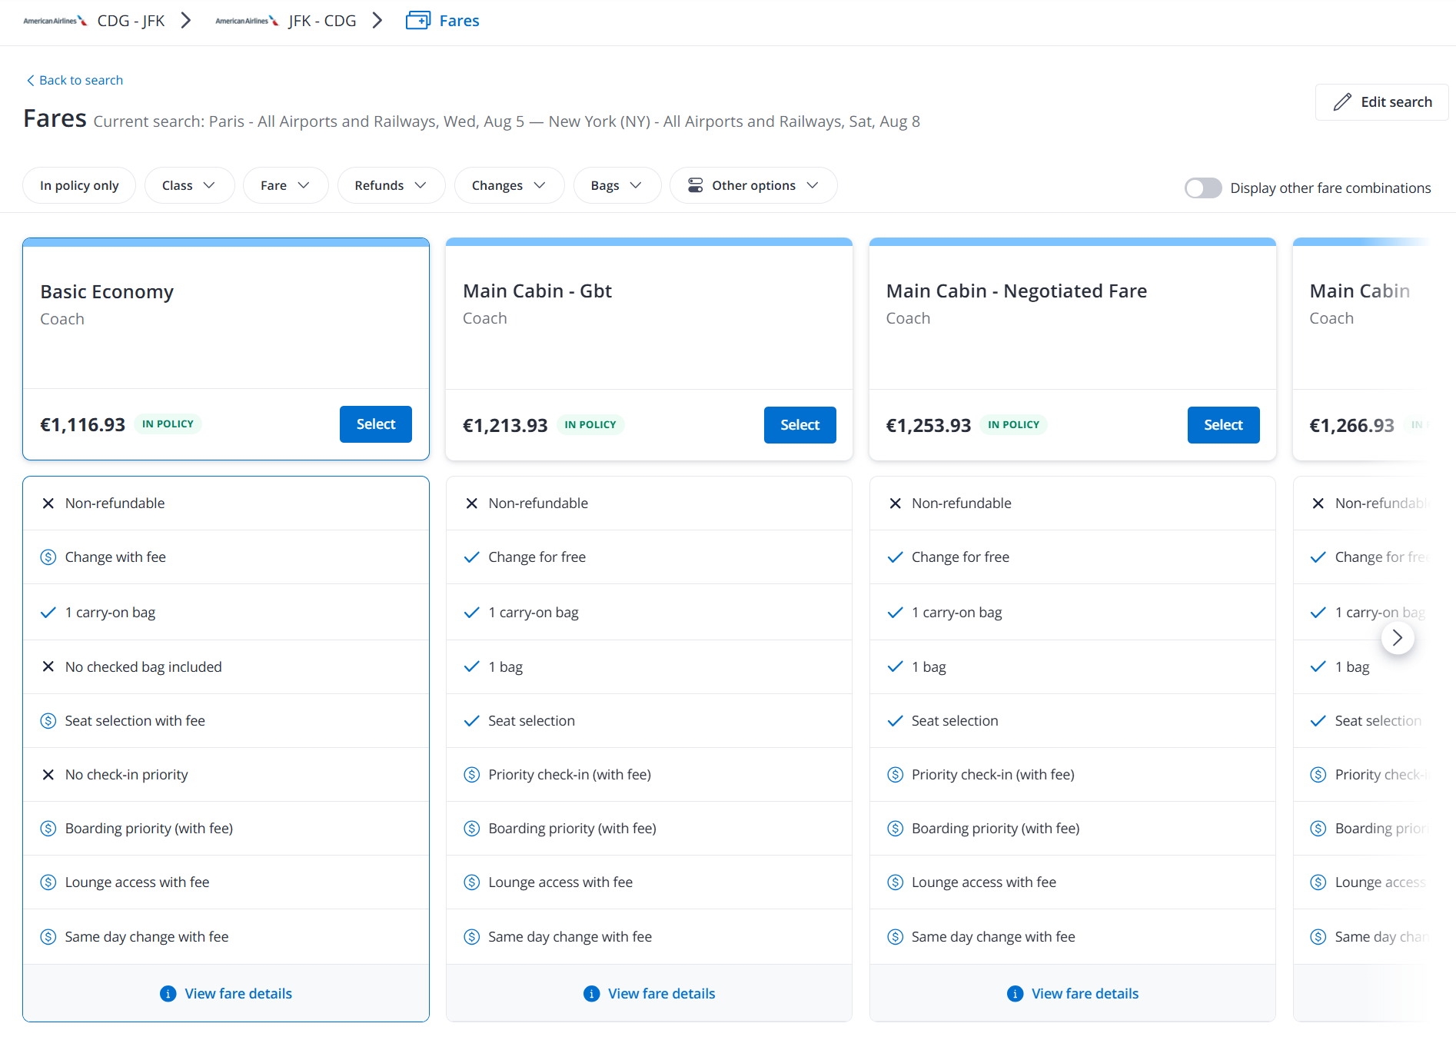
VORHER

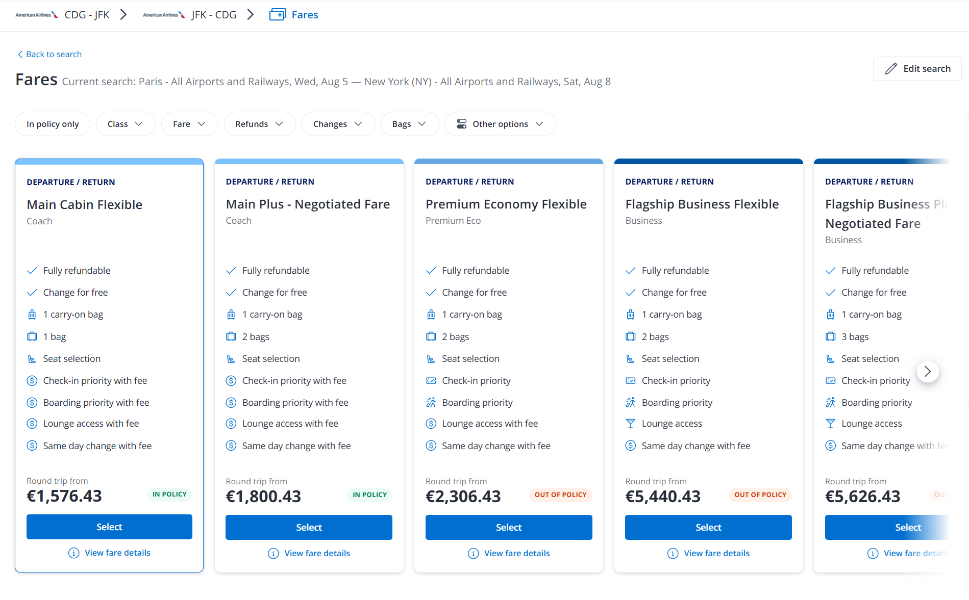
NACHHER

GELTUNGSBEREICH
- Die Neugestaltung gilt für alle Tarifkartentypen, die auf der NFD-Seite angezeigt werden.
- Zu den unterstützten Suchtypen gehören Einweg- und Hin- und Rückreisesuchen sowie Umtausch- und Änderungsabläufe.
Das aktualisierte Layout ist auf Web-, Tablet- und Mobilgeräten einheitlich.

[TRANSPORT] AMADEUS GDS – SEPARATE RICHTLINIEN FÜR TAG- UND NACHTFLÜGE KONFIGURIEREN
GEDACHT FÜR…? | Reisender | Arrangeur | Travel Manager | GBT
AKTIVIERUNG ERFORDERLICH? | Ja – durch NTG-Admin
ADMIN SUITE | Travel | Policies | Travel Policies | <PolicyName> | Air-Rail | Booking Rules | Travel Schedule
VALIDIERUNG DURCH AGENTUR ERFORDERLICH | Nein

ÜBERBLICK
Travel Manager können jetzt flexiblere und kosteneffizientere Reiserichtlinien erstellen, indem sie unterschiedliche Regeln für Tagflüge und Nachtflüge festlegen. Diese Funktion adressiert den häufigen geschäftlichen Bedarf, auf längeren Nachtflügen mehr Komfort zu bieten und gleichzeitig die Kostenkontrolle bei kürzeren Tagflügen aufrechtzuerhalten.
So können Unternehmen beispielsweise leitenden Führungskräften erlauben, auf Nachtflügen in der Business Class zu reisen, während sie auf Tagflügen auf Premium Economy beschränkt werden. Das System identifiziert Flugtypen automatisch anhand konfigurierbarer Kriterien und wendet die entsprechenden Richtlinienregeln an, sodass Organisationen mehr Kontrolle über ihre Reisekosten erhalten und gleichzeitig das Reiseerlebnis auf längeren Reisen verbessert wird.
Wenn Nachtflug-Richtlinien aktiv sind, können die Suchergebnisse gemischte Kabinenoptionen anzeigen (z. B. Premium Economy für den Hinflug und Business für den Rückflug), basierend auf dem Flugzeitpunkt und den von der Unternehmensrichtlinie empfohlenen Kabinen.
Wenn einige Kombinationen zunächst nicht angezeigt werden, erscheinen richtlinienkonforme Tarife auf der Seite „Alternate Fares Display“. Wenn Deckelungsregeln zusammen mit Nachtflug-Richtlinien gelten, kann das System den niedrigsten Tarif der höchsten richtlinienkonformen Kabine pro Segment als Referenzpunkt verwenden.

KONFIGURATION
Reiseadministratoren können Nachtflüge anhand von drei Kriterienoptionen in der Admin Suite definieren:
- Ankunft am/an den Folgetag(en) – Flüge, die am/an den Folgetag(en) ankommen, werden als Nachtflüge eingestuft
- Reisezeitraum – Flüge, die innerhalb festgelegter Zeiträume abfliegen oder ankommen, werden als Nachtflüge eingestuft
- Kombination aus beidem – Flüge, die entweder das Kriterium der Ankunft am Folgetag oder das Zeitraumkriterium erfüllen, werden als Nachtflüge eingestuft

Konfigurationspfade und wichtige Hinweise:
- Booking Rules: Travel | Policies | Travel Policies | <PolicyName> | Air-Rail | Booking Rules | Travel Schedule
- Preferred Class Rules: Travel | Policies | Travel Policies | <PolicyName> | Neo Display Logic | Air-Rail | Preferred Class Rules | Travel Schedule
- Der Standardwert Not Applicable für Travel Schedule erhält bestehende Reiserichtlinien ohne Auswirkungen
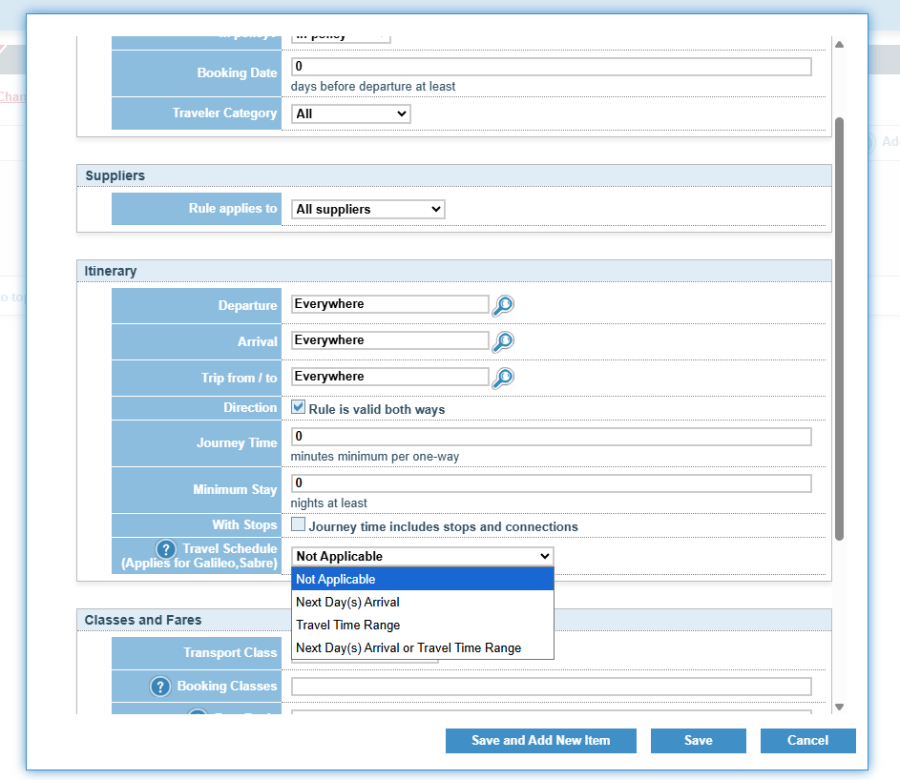
- Wenn keine Travel-Schedule-Kriterien festgelegt sind, gelten die Regeln primär für Tagflüge, sofern mindestens eine Regel mit Travel Schedule konfiguriert ist

- Capping Rules: Travel | Policies | Travel Policies | <PolicyName> | Neo Display Logic | Air-Rail | Capping Rules | Capping Type „Lowest fare“ | Transport Class
- Die Einstellung Highest Compliant Cabin in der Deckelungsfunktion Lowest fare funktioniert ausschließlich mit Nachtflug-Richtlinieneinstellungen
- Diese Änderung gilt nur für Deckelungsregeln vom Typ Lowest fare – die einzigen Typen, die auf Kabinenklassifizierungen beruhen.
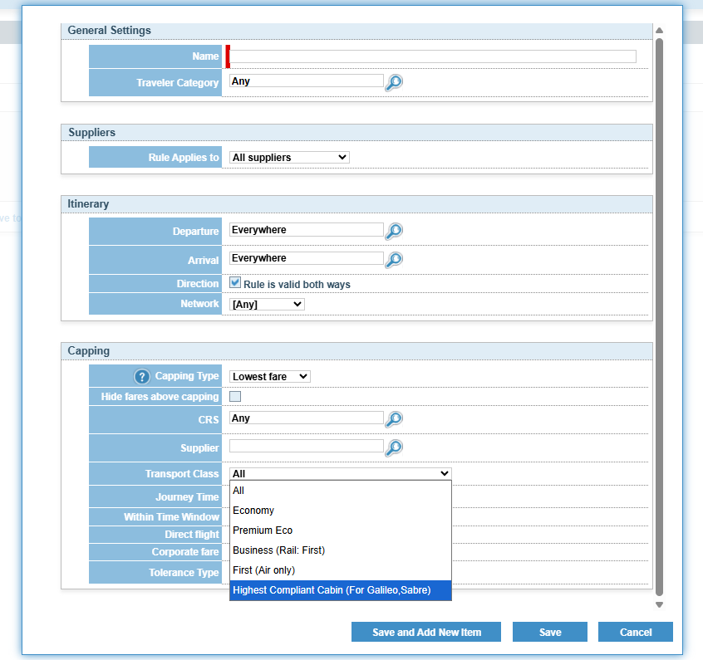

GELTUNGSBEREICH
Diese Funktion ist bereits verfügbar für GDS – Galileo, Sabre und wird jetzt auf Amadeus erweitert (anwendbar für Einweg-, Hin- und Rück- sowie Multicity-Suchen)
- Anwendung der Richtlinienregeln: GDS Galileo, Sabre, Amadeus + andere Direct Links, sofern konfiguriert (z. B. Travelfusion, SNCF usw.)
- Zusätzliche Abfragen zum Abrufen der erwarteten Inhalte mit gemischten Kabinen: GDS Galileo, Sabre, Amadeus
- Bei der Suche nach „Company recommended class“ können Multicity-Einschränkungen bestehen
- Für optimale Ergebnisse suchen Sie für jede Reise/jedes Segment nach der gewünschten Klasse

[CAR RENTALS] MODERNISIERUNG DES SUCHFORMULARS
GEDACHT FÜR…? | Reisender | Arrangeur
AKTIVIERUNG ERFORDERLICH? | Nein
VALIDIERUNG DURCH AGENTUR ERFORDERLICH | Nein

ÜBERBLICK
Neo hat das Suchformular für Mietwagen aktualisiert, um es an die neuesten Standards der Neo-Benutzeroberfläche (UI) anzupassen. Dieses Update bietet Buchern ein einheitlicheres, barrierefreieres und intuitiveres Sucherlebnis, ohne bestehende Funktionen zu entfernen.
Das aktualisierte Formular behält alle aktuellen Suchfunktionen bei, darunter die Auswahl von Abhol- und Rückgabeort, Datums- und Zeiteingaben, Reisegrund und Anzahl der Reisenden. Bucher werden ein aufgefrischtes Erscheinungsbild bemerken, das zum übrigen Neo-Buchungserlebnis passt.

GELTUNGSBEREICH
- Formulare für Mietwagensuche, Suche bearbeiten und Änderung

NICHT IM GELTUNGSBEREICH
- Keine Änderungen an den Mietwagen-Suchergebnissen oder Lieferanteninhalten
- Keine Änderungen an nachgelagerten Buchungs-, Genehmigungs- oder Zahlungsworkflows

VORHER

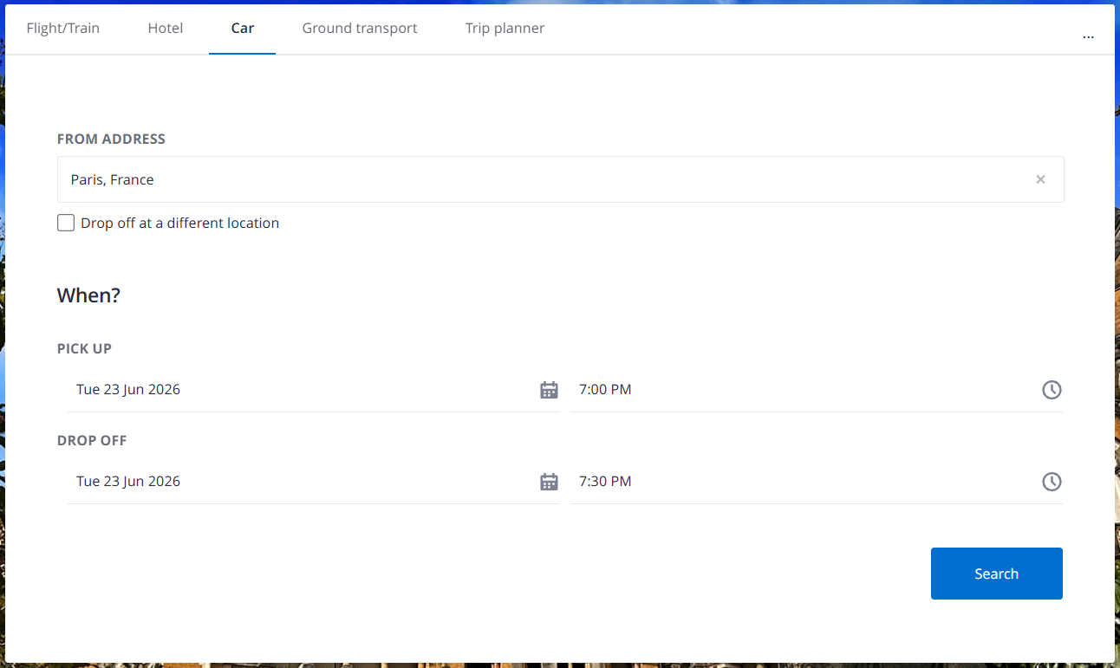

NACHHER
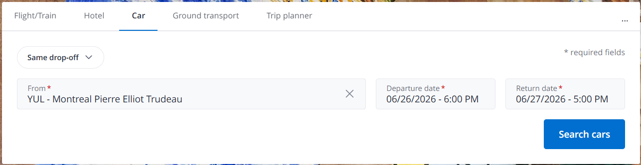

[HOTEL] VERBESSERTES HOTELBUCHUNGSERLEBNIS BEI TARIFÄNDERUNGEN WÄHREND DER SITZUNG
GEDACHT FÜR…? | Reisender | Arrangeur
AKTIVIERUNG ERFORDERLICH? | Nein
VALIDIERUNG DURCH AGENTUR ERFORDERLICH | Nein

ÜBERBLICK
Wenn sich Hotelpreise zwischen Suche und Buchungsbestätigung ändern, hatten Reisende und Bucher bisher keinen Einblick darin, was sich geändert hatte oder ob der aktualisierte Preis weiterhin der Reiserichtlinie entsprach. Amex GBT Neo hat den Hotelbuchungsablauf innerhalb der Marketplace Platform (MPP, früher als SMP bekannt) verbessert. Neo zeigt jetzt zum Zeitpunkt der Bestätigung den aktualisierten Preis, die Steuern und Gebühren an, zusammen mit einem aktualisierten Richtlinienkonformitäts-Badge und einer etwaigen anwendbaren Begründung, die den geänderten Preis widerspiegelt.
Dieses Update baut auf Phase 1 auf, die mit Neo 26.2 SP2 bereitgestellt wurde und die automatische Buchungsfortsetzung bei Preisabweichungen unter 1 % einführte. Phase 2 erweitert die Transparenz auf alle Preisänderungen in MPP, unabhängig von der Größe der Preisabweichung, sodass Bucher vor der Bestätigung einer Reservierung das vollständige Bild haben.

GELTUNGSBEREICH
- Gilt für alle MPP-Hotelbuchungen, bei denen zwischen Suche und Buchungsbestätigung eine Preisänderung auftritt, unabhängig von der Größe der Abweichung.
- Zeigt den aktualisierten Preis, die Steuern und Gebühren im Bestätigungsschritt an.
- Aktualisiert das Richtlinienkonformitäts-Badge auf Basis des geänderten Preises.

NICHT IM GELTUNGSBEREICH
- Diese Version gilt nicht für Hotelbuchungen außerhalb des MPP-Kanals.

[HCORPO] ÜBERMITTLUNG DER ACCOR-TREUEKARTE AN HCORPO ZUM ABRUF VON ABONNEMENTTARIFEN
GEDACHT FÜR…? | Reisender | Arrangeur
AKTIVIERUNG ERFORDERLICH? | Nein
VALIDIERUNG DURCH AGENTUR ERFORDERLICH | Nein

ÜBERBLICK
Accor ist die am häufigsten gebuchte Hotelkette in Neo, und viele Amex-GBT-Kunden haben darum gebeten, dass Abonnementtarife aus der Hotelquelle Hcorpo (HC) bei der Buchung von Accor-Häusern zugänglich sind. Um diese Abonnementtarife abzurufen, übermittelt Neo jetzt die Angaben der Accor-Mitgliedskarte des Reisenden auf Ebene der Verfügbarkeitssuche an Hcorpo.
Wenn ein Reisender eine berechtigte Accor-Treuekarte in seinem Profil gespeichert hat und die Hotelsuche über Hcorpo erfolgt, sendet Neo automatisch die entsprechende Kartenkennung an das Hcorpo-System. Dies unterstützt die Rückgabe von Abonnementtarifen, die für die Mitgliedschaft des Reisenden spezifisch sind, sodass relevante ausgehandelte Preise während der Hotelsuche sichtbar werden.

GELTUNGSBEREICH
- Nur Hotelquelle Hcorpo
- Häuser der Hotelkette Accor
- Die folgenden in Reisendenprofilen gespeicherten Accor-Treuekarten:
  - All Plus Voyageur
  - All Plus Ibis
  - All Live Limitless

NICHT IM GELTUNGSBEREICH
- Alle Hotelquellen außer Hcorpo
- Alle Treue- oder Mitgliedskarten außer den oben aufgeführten Accor-Karten
- Accor-Häuser, die über SMP mit Hcorpo bezogen werden

NEO PRODUKT-UPDATE: NEO 26.2 SP1

[HOTEL] ACCOR-TREUETARIFE WERDEN JETZT FÜR HCORPO-HOTELBUCHUNGEN ANGEZEIGT
GEDACHT FÜR…? | Reisender | Arrangeur
AKTIVIERUNG ERFORDERLICH? | Nein
VALIDIERUNG DURCH AGENTUR ERFORDERLICH? | Nein

ÜBERBLICK
Neo zeigt jetzt Accor-Treuetarife an, wenn Bucher eine Accor-Mitgliedskarte in ihrem Profil haben und über die Hcorpo-Quelle nach Hotels suchen. Bisher waren diese Vorzugstarife für berechtigte Mitglieder während des Suchprozesses nicht sichtbar.
Neo erkennt jetzt den Accor-Mitgliedsstatus und zeigt automatisch Treuetarife an, die zur einfachen Erkennung klar gekennzeichnet sind.

GELTUNGSBEREICH
- Bucher mit in ihren Neo-Profilen gespeicherten Accor-Mitgliedskarten
- Über die Hcorpo-Quelle durchgeführte Hotelsuchen
- Accor-Hotelhäuser, die Treuemitgliedertarife anbieten

NICHT IM GELTUNGSBEREICH
- Andere Hotel-Treueprogramme außer Accor
- Andere Hotelquellen als Hcorpo
- Bucher ohne Accor-Mitgliedsinformationen in ihren Profilen

[RAIL DEUTSCHE BAHN] NEO UNTERSTÜTZT DAS NEUE BAHNBONUS-KARTENFORMAT
GEDACHT FÜR…? | Reisender
AKTIVIERUNG ERFORDERLICH? | Nein
VALIDIERUNG DURCH AGENTUR ERFORDERLICH? | Nein

ÜBERBLICK
Die Deutsche Bahn ändert die BahnBonus-Treuekartennummern im Juni 2026 von 16 Stellen auf 12 Stellen. Neo wird aktualisiert, um diese Branchenänderung zu unterstützen und Buchern zu helfen, Buchungsstörungen zu vermeiden.
Während einer Übergangsphase bis November 2026 akzeptiert Neo sowohl 16-stellige als auch 12-stellige Kartenformate. Wenn das Format abweicht, erscheint eine Fehlermeldung. Die Buchung kann erst fortgesetzt werden, wenn die BahnBonus-Kartennummer korrigiert wurde.
Ab der Version Neo 26.5 Mitte November akzeptiert Neo nur noch das neue 12-stellige Format, um den Anforderungen der Deutschen Bahn zu entsprechen.
HINWEIS: Reisende mit aktualisierten BahnBonus-Karten sollten ihre Treueprogramminformationen in Neo aktualisieren, sobald ihre neue 12-stellige Karte eintrifft.
Profilaktualisierungen können direkt in Neo oder über verbundene externe Profilverwaltungstools – wie Connect Profile oder Portrait – je nach Kundenkonfiguration vorgenommen werden.
Die Überprüfung des BahnBonus-Kartennummernformats anhand der aktuellen Neo-Anforderungen verhindert Buchungsfehler.

GELTUNGSBEREICH
- Bucher in Ländern, in denen die Deutsche Bahn tätig ist, und Nutzer von BahnBonus-Treueprogrammen
- Direct Link der Deutschen Bahn

NICHT IM GELTUNGSBEREICH
- Änderungen an Kartenformaten oder Anforderungen anderer Treueprogramme
- Automatische Migration bestehender 16-stelliger Kartennummern in das 12-stellige Format
- Unterstützung anderer Kartenformate als des BahnBonus-Programms der Deutschen Bahn

NEO PRODUKT-UPDATE: NEO 26.2 SP2

[IN PRODUCT MESSAGING] ÄNDERUNGSHINWEISE IN DER REISEÜBERSICHT HINZUGEFÜGT
GEDACHT FÜR…? | Reisender | Arrangeur
AKTIVIERUNG ERFORDERLICH? | Nein
VALIDIERUNG DURCH AGENTUR ERFORDERLICH? | Nein

ÜBERBLICK
Reisende und Bucher, die Reservierungen ändern, sind sich möglicherweise unsicher, wie sich Änderungen auf andere Leistungen auswirken oder wie sie Reisedetails aktualisieren können. Amex GBT Neo zeigt jetzt kontextbezogene Hinweise in der Reiseübersicht an und liefert klare Informationen genau dann, wenn Änderungsentscheidungen getroffen werden.
In der Reiseübersicht erscheinen jetzt zwei Popup-Hinweise. Das erste Popup erklärt, dass jede Leistung einer Reise unabhängig geändert oder storniert werden kann, ohne dass alle anderen Buchungen davon berührt werden. Das zweite leitet Bucher bei der Anpassung von Hotelnächten über die Option Modify Booking an, mit dem Hinweis, dass sich die Preise ändern können, wenn die Aufenthaltsdaten aktualisiert werden.
Verwalten Sie Ihre Leistungen unabhängig voneinander
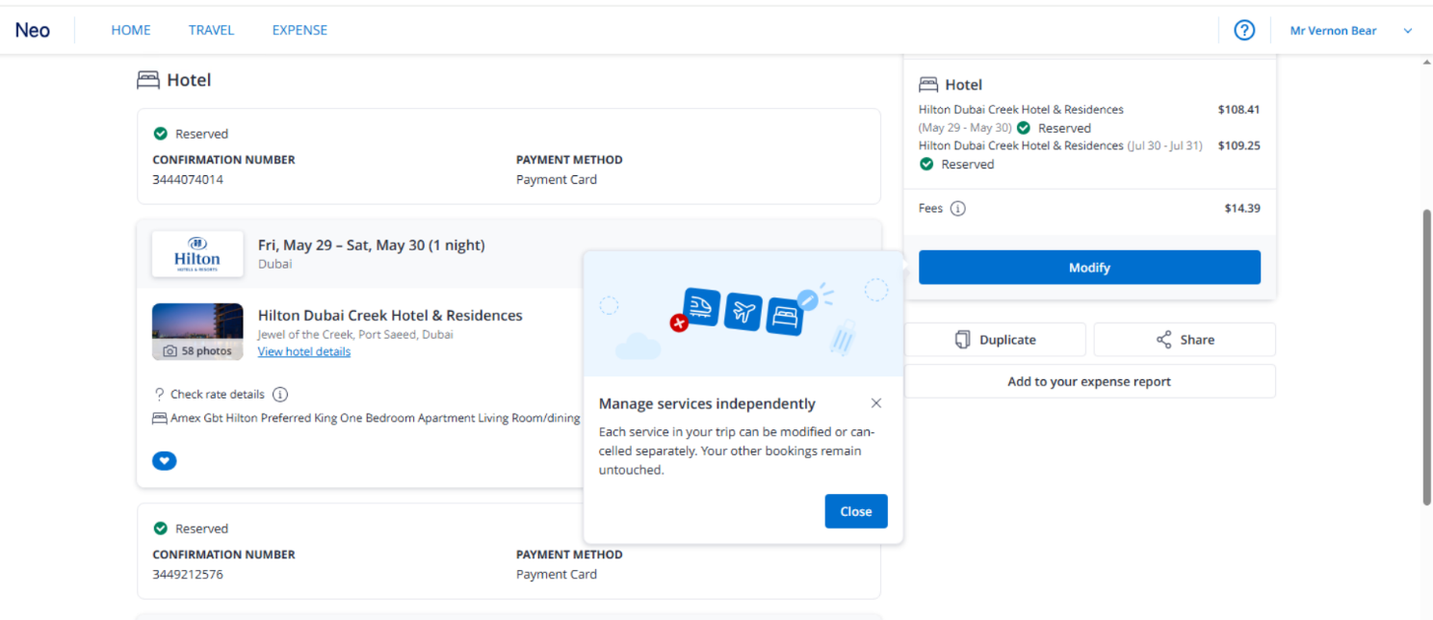

Mehr oder weniger Nächte benötigt
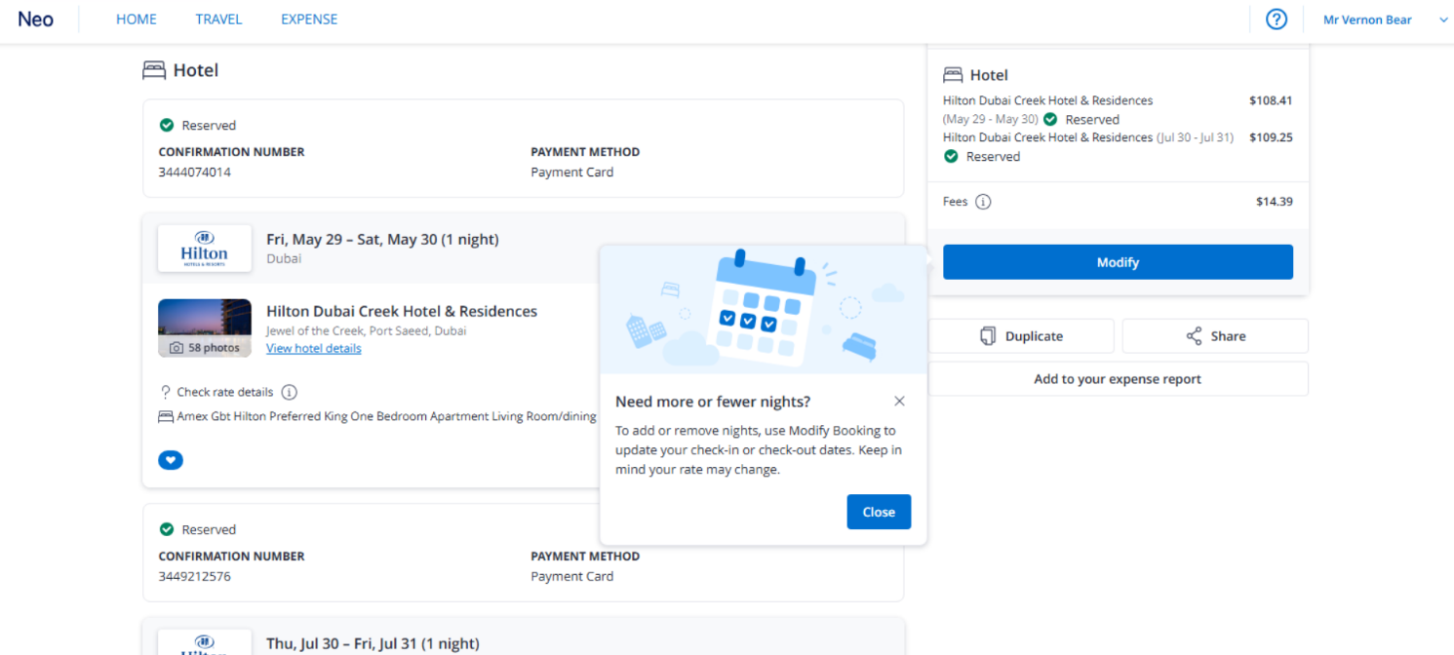

GELTUNGSBEREICH
- Reisende und Bucher, die die Reiseübersicht in Amex GBT Neo ansehen
- Die Meldungen werden kontextbezogen innerhalb der Reiseübersicht angezeigt; zur Aktivierung ist keine Aktion erforderlich
- Jede Spotlight-Meldung wird jedem Benutzer nur einmal angezeigt, unabhängig von der Anzahl der Reisen, die er unternimmt.
- Verwalten Sie Leistungen unabhängig voneinander wird angezeigt, wenn:
  - Die Reise enthält 2 oder mehr Leistungen mit mindestens einer änderbaren oder stornierbaren Leistung
- „Mehr oder weniger Nächte benötigt“ wird angezeigt, wenn:
  - Die Reise enthält mindestens eine änderbare Hotelbuchung

NICHT IM GELTUNGSBEREICH
- Diese Meldungen dienen ausschließlich der Information. An den zugrunde liegenden Änderungs- oder Stornierungsworkflows wurden keine Änderungen vorgenommen.
- Die Hinweise ersetzen nicht die Funktion Modify Booking. Sie leiten Bucher an, die bereits in Neo verfügbaren bestehenden Tools zu verwenden.

[HOTEL] INDIKATOR „TREUEKARTE ERFORDERLICH“ AUF DIE HOTELTARIFDETAILS ERWEITERT
GEDACHT FÜR…? | Reisender | Arrangeur
AKTIVIERUNG ERFORDERLICH? | Nein
VALIDIERUNG DURCH AGENTUR ERFORDERLICH? | Nein

ÜBERBLICK
Aufbauend auf den Verbesserungen der Hotel-Treuetarife, die in Version 26.2 eingeführt wurden, hat Amex GBT Neo die Sichtbarkeit der Treuetarife auf das Popup mit den Tarifdetails für Hotels erweitert, die über die Marketplace Platform (MPP – früher als SMP bekannt) gebucht werden. Bucher, die die Details eines Hoteltarifs öffnen, sehen jetzt direkt im Popup ein Badge "Loyalty Card Required", das das Bewusstsein für Treueanforderungen in diesem zusätzlichen Schritt der Buchungsreise stärkt.
Diese Ergänzung ergänzt den bereits auf der Hotelübersichtsseite vorhandenen Treueindikator und bietet eine einheitliche Sichtbarkeit sowohl in den Suchergebnissen als auch in den Tarifdetailansichten. Bucher erhalten eine klare Bestätigung der Treuekartenanforderungen, bevor sie buchen, wodurch die Wahrscheinlichkeit von Buchungsversuchen ohne die erforderliche Programmmitgliedschaft verringert wird.
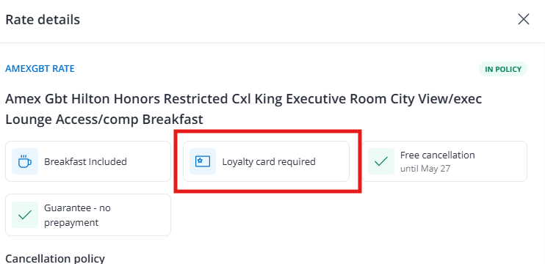

GELTUNGSBEREICH
- Bucher, die MPP-Hoteltarife über Amex GBT Neo suchen und auswählen
- Gilt für Tarifdetail-Popups, bei denen der ausgewählte Tarif eine Treuekarte erfordert
- Baut auf der in Version 26.2 bereitgestellten Treueindikator-Funktion auf und erweitert sie

NICHT IM GELTUNGSBEREICH
- Dieses Update gilt nur für MPP-Hotels; die Anzeige von Treuetarifen für Nicht-MPP-Hotels ist von dieser Änderung nicht betroffen.
- Am Treueindikator auf der Hotelübersichtsseite, der in Version 26.2 eingeführt wurde, wurden keine Änderungen vorgenommen.

[APPROVALS] SMART ROUTING: AKTIVIERUNG DER GENEHMIGUNG VOR DER BUCHUNG NACH CRS
GEDACHT FÜR…? | Neo-Admin | GBT
AKTIVIERUNG ERFORDERLICH? | Ja – Aktivierung durch NTG-Admin erforderlich
ADMIN SUITE | Travel | Policies | General Policy Settings | Validation Mode = Smart Routing | Transport pre-booking approval
VALIDIERUNG DURCH AGENTUR ERFORDERLICH? | Nein

ÜBERBLICK
In der Version Neo 25.2 wurde die Genehmigung vor der Buchung eingeführt, um einen alternativen Genehmigungsablauf bereitzustellen, sodass die Genehmigung vor der Buchung einer Reise erfolgt. Typische Anwendungsfälle sind im Voraus bezahlte Hotels, Low-Cost-/Sofortkauf-Anbieter und andere Sofortkaufoptionen. Die Genehmigung vor der Buchung wurde in 25.5 weiter verbessert, indem Smart Routing hinzugefügt wurde, um Buchungen basierend auf der Tarifflexibilität automatisch zur Genehmigung weiterzuleiten.
Mit 26.2 wurde das Smart Routing der Genehmigung vor der Buchung weiter verbessert, indem CRS (Central Reservation System) als auswählbares Konfigurationskriterium hinzugefügt wurde. Dies ermöglicht es Administratoren, bestimmte Lieferantenbuchungen, wie z. B. Travelfusion-Buchungen, vor der Ticketausstellung und der Mittelbindung durch Genehmigungsworkflows vor der Buchung zu leiten.
Die Hinzufügung von CRS-Kriterien ermöglicht es Administratoren, gezieltere Genehmigungsrichtlinien zu erstellen, indem sie Tarifbedingungen mit bestimmten CRS-Auswahlen kombinieren, was die Flexibilität und Kontrolle über die Genehmigungsprozesse vor der Buchung erhöht. Außerdem verbessert es das Benutzererlebnis, da Buchungen außerhalb der Smart-Routing-Kriterien für die Genehmigung vor der Buchung über die standardmäßigen Genehmigungs- und Ticketing-Workflows nach der Buchung fortgesetzt werden können.

KONFIGURATION
Admin-Suite-Knoten: Travel | Policies | General Policy Settings | Validation Mode = Smart Routing | Transport/Hotel/Car pre-booking approval
- Wenn ein Tarifkriterium ausgewählt ist, wird ein CRS-Auswahlfenster angezeigt
  - Verschieben Sie jedes CRS, das eine Genehmigung vor der Buchung erfordert (z. B. Travelfusion, CRS für Low-Cost-Fluglinien), in das rechte Fenster.
  - Verschieben Sie jedes CRS, das eine Genehmigung nach der Buchung in das linke Fenster.
HINWEIS : Jedes CRS verwendet denselben Genehmigungsworkflow. Nur der Auslösepunkt unterscheidet sich innerhalb des Buchungsablaufs, je nachdem, ob die Genehmigung vor oder nach der Buchung ausgewählt ist.

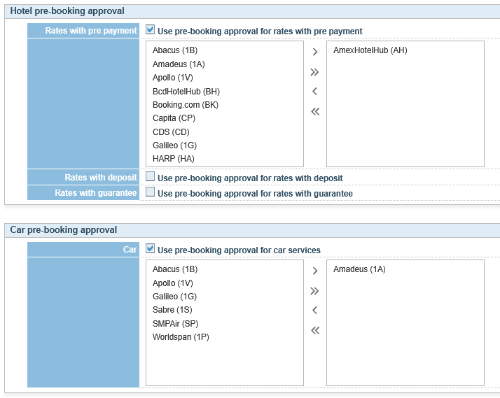
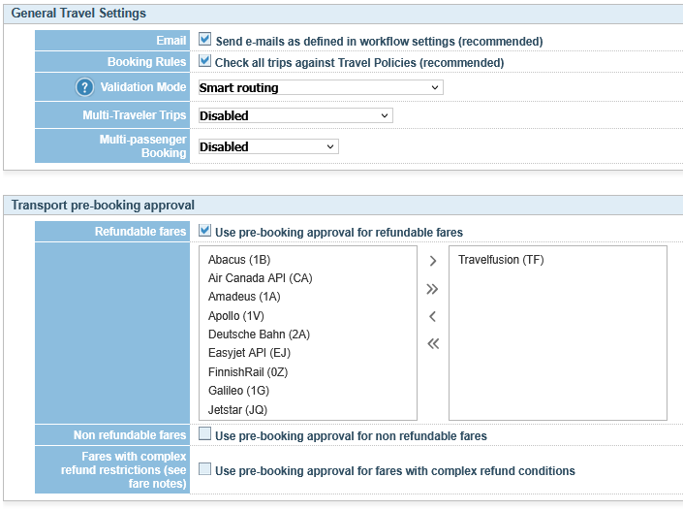

PILOTPHASE
- Pilotphase zur Sammlung von Feedback von Early Adopters, um die Funktion weiter zu verfeinern
- Wir suchen Pilotteilnehmer – wenden Sie sich bei Interesse an Ihren Neo-Ansprechpartner!

GELTUNGSBEREICH
Genehmigung vor und nach der Buchung mittels Smart Routing.

NICHT IM GELTUNGSBEREICH
Offline-Import mit Genehmigung.

[RAIL DEUTSCHE BAHN] ERWEITERTE ZUGSTRECKEN IN GANZ EUROPA
GEDACHT FÜR…? | Reisender | Arrangeur | Travel Manager
AKTIVIERUNG ERFORDERLICH? | Nein
VALIDIERUNG DURCH AGENTUR ERFORDERLICH? | Nein

ÜBERBLICK
Amex GBT Neo hat die Verfügbarkeit der Zugstrecken der Deutschen Bahn erweitert, um eine größere Flexibilität bei Geschäftsreisen in ganz Europa zu unterstützen.
Zusätzlich zu den innerdeutschen Bahnstrecken können Bucher jetzt auf direkte internationale Verbindungen von Deutschland zu großen Städten in Frankreich, den Niederlanden, Belgien, Luxemburg, Österreich, Dänemark und der Schweiz zugreifen.
Diese Erweiterung reagiert auf die Nachfrage der Kunden nach nahtlosen europäischen Bahnreiseoptionen und eröffnet neue Möglichkeiten für Organisationen mit grenzüberschreitenden Reiseanforderungen.

KONFIGURATION
Es ist keine Konfiguration erforderlich.
Die erweiterten Strecken der Deutschen Bahn stehen allen Buchern im Online-Buchungstool von Neo automatisch zur Verfügung. Bucher können internationale Zugstrecken über die standardmäßige Zugsuchfunktion suchen und buchen, indem sie Abfahrts- und Zielstädte in den neu unterstützten Ländern auswählen.

GELTUNGSBEREICH
Diese Funktion ist speziell für den Direct Link der Deutschen Bahn bestimmt.
Unterstützte Strecken
Internationale Zugstrecken von/nach Deutschland mit den folgenden Zielen:
- Frankreich: Paris, Marseille nach Frankfurt, Karlsruhe
- Niederlande: Amsterdam, Maastricht nach Deutschland
- Belgien: Brüssel / Lüttich nach Deutschland
- Luxemburg : Luxemburg nach Deutschland
- Österreich: Wien nach Deutschland

Anwendbarkeit
Alle Bucher, die das Online-Buchungstool von Neo mit Zugriff auf die Bahnoptionen der Deutschen Bahn nutzen.

NICHT IM GELTUNGSBEREICH
Lieferantenbeschränkung
Die Lieferanten-API der Deutschen Bahn (PST) unterstützt derzeit nur direkte Zugstrecken außerhalb Deutschlands und keine inländischen Strecken außerhalb Deutschlands.
Länderübergreifende Reiserouten (zum Beispiel: Frankreich nach Österreich über Deutschland) sind derzeit nicht verfügbar.

Inländische Strecken
Diese Erweiterung ändert nichts an der bestehenden Verfügbarkeit innerdeutscher Zugstrecken.

Andere Bahnanbieter
Dieses Update gilt nur für den Direct Link der Deutschen Bahn: Die Streckennetze anderer Bahnanbieter bleiben unverändert.

NEO NEO EXPENSE

[EXPENSE] NEUE GENEHMIGERSEITE IN NEO FÜR VORGESETZTE
GEDACHT FÜR…? | Genehmiger
AKTIVIERUNG ERFORDERLICH? | Nein

ÜBERBLICK
Die Genehmigeransicht in Neo hat eine neue Benutzeroberfläche, um Vorgesetzten eine schnellere und effizientere Möglichkeit zu bieten, Spesenberichte zu prüfen und zu bearbeiten. Alle Genehmigungsaktionen sind jetzt direkt in der Spesenliste zusammengefasst, wodurch die Anzahl der für eine Prüfung erforderlichen Schritte reduziert wird. Die neue Oberfläche ist die Standard-Startseite für Benutzer mit der Rolle Vorgesetzter, wobei die alte Ansicht während der Übergangsphase über einen Umschalter zugänglich bleibt.

Was ist neu?
- Die Schaltflächen „Genehmigen“ und „Ablehnen“ sind jetzt oben auf der Seite sichtbar
- Einzelne Spesenpositionen können direkt aus der Liste abgelehnt werden, ohne den gesamten Bericht abzulehnen
- Es können mehrere Positionen für eine Sammelablehnung oder eine Sammelanpassung der genehmigten Beträge ausgewählt werden

Aktivierung
- Keine Aktivierung erforderlich. Standardmäßig für alle Benutzer mit der Rolle Vorgesetzter aktiviert.
- Der Genehmiger landet automatisch auf der neuen Seite, mit der Möglichkeit, über einen Umschalter zur vorherigen Ansicht zurückzukehren.
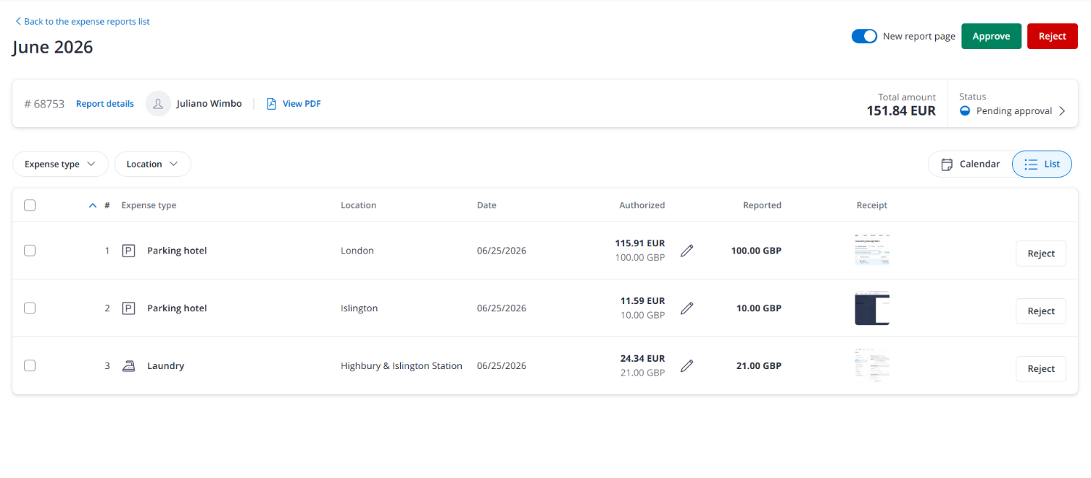

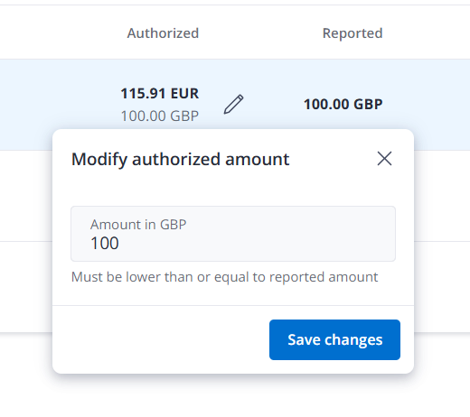

GELTUNGSBEREICH
Benutzer mit der Rolle Vorgesetzter, die Spesenberichte in der Neo-Genehmigerrolle prüfen.

[EXPENSE] VERBESSERUNGEN VON „TRIP TO EXPENSE“
GEDACHT FÜR…? | Reisender | Arrangeur
AKTIVIERUNG ERFORDERLICH? | Nein

ÜBERBLICK
Neo verbessert die Funktion Trip to Expense, um das Benutzererlebnis zu optimieren und neue Funktionen im Workflow zu ermöglichen.
Die Einstellung Trip to Expense Die Funktion ermöglicht es Reisenden, einen Spesenbericht direkt aus ihren gebuchten Reisen zu erstellen. Reiseleistungen werden in Spesenpositionen umgewandelt und je nach Vorliebe des Reisenden entweder in einen bestehenden Entwurfsbericht oder in einen neuen importiert.
HINWEIS: Im Rahmen dieser Version werden alle Kunden mit dem bisherigen Trip-to-Expense-Ablauf automatisch auf den neuen migriert.
Mit dieser Version werden die folgenden Verbesserungen bereitgestellt.
- Bezeichnung „Imported from trip“ auf jeder importierten Position. Diese Bezeichnung ermöglicht es Reisenden, leicht zu erkennen, welche Spesenpositionen aus einer Reise erstellt wurden; so können sie feststellen, welche Spesenpositionen vor der Einreichung überprüft werden müssen.
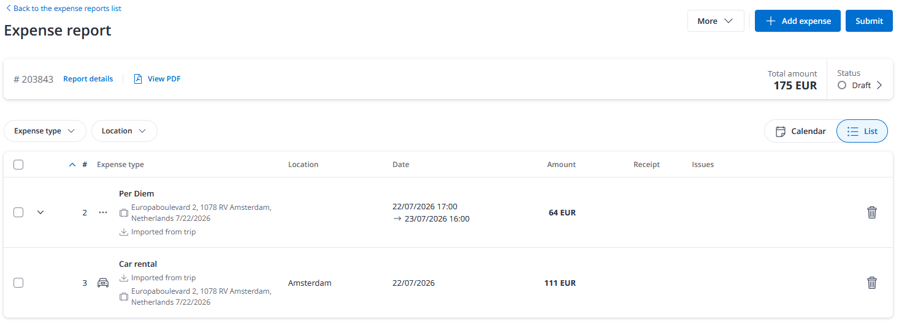

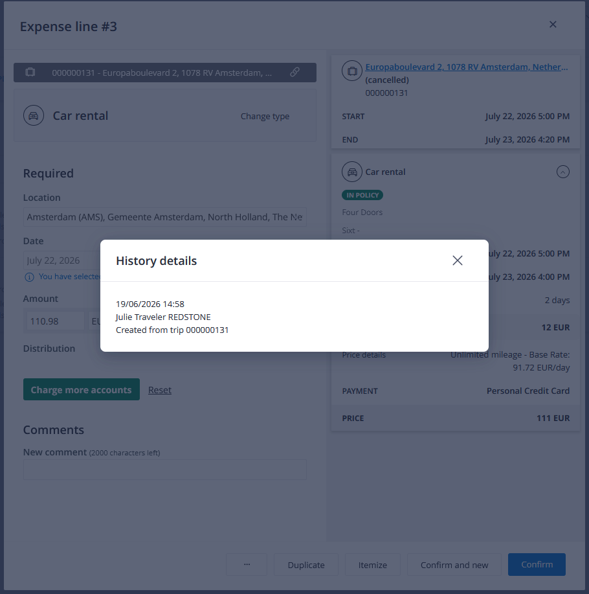
- Positionshistorie: In der Positionshistorie wird jetzt angegeben, dass die Position aus einer Reise erstellt wurde, zusammen mit der Reisereferenz.

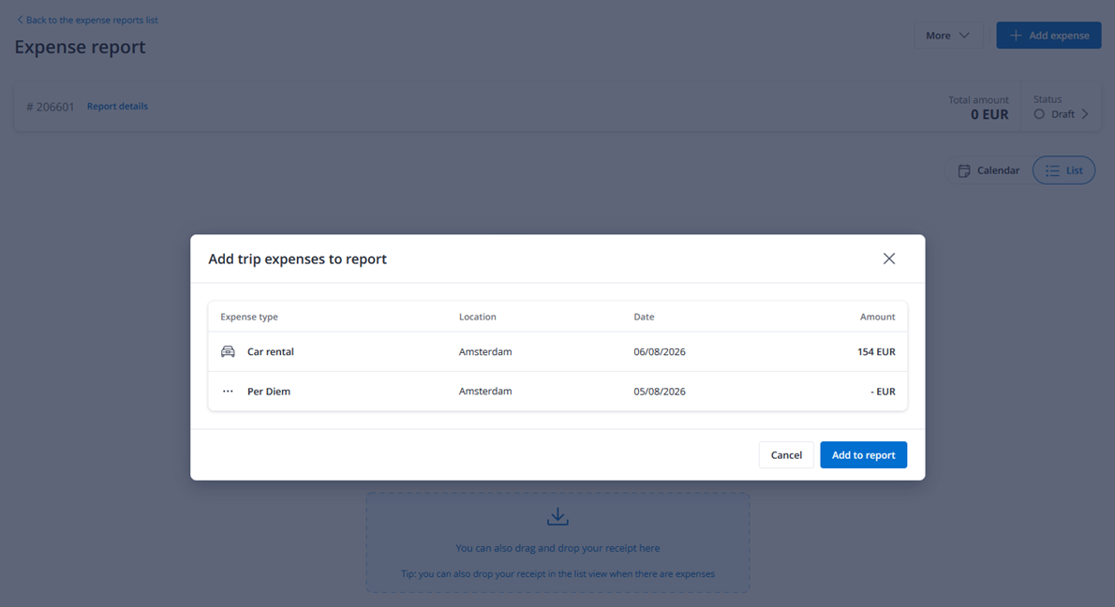
- Popup zum Import von Spesenpositionen: Der Gesamtbetrag wurde entfernt, um mit anderen Popups übereinzustimmen und irreführende Zahlen zu vermeiden. Der angezeigte Gesamtbetrag ist unvollständig, bis das Tagegeld hinzugefügt wird, das erst berechnet wird, wenn die Position im Bericht gespeichert wird

HINWEIS: Diese Verbesserungen werden standardmäßig angewendet, und es ist keine Konfiguration erforderlich (solange die Funktion Trip to Expense aktiviert ist).

[CREDIT CARD IMPORT] BENACHRICHTIGUNG IN DER MOBILEN ANWENDUNG
GEDACHT FÜR…? | Reisender
AKTIVIERUNG ERFORDERLICH? | Nein

ÜBERBLICK
Diese Funktion ermöglicht automatische Benachrichtigungen in der mobilen Anwendung an Reisende, wenn neue Firmenkreditkartentransaktionen in ihre Neo-Profile importiert werden. Wenn die Funktion aktiviert ist, erhalten Reisende eine konsolidierte tägliche Zusammenfassungs-E-Mail aller an diesem Tag verarbeiteten importierten Transaktionen. Mit dieser neuen Benachrichtigung werden Reisende am Tag des Imports informiert und müssen nicht auf die erste Erinnerungsbenachrichtigung warten, um zu erfahren, dass sie einzureichende Transaktionen haben.
Diese Funktion wurde bereits im April 2026 bereitgestellt, und jetzt sind die Benachrichtigungen sowohl in der Neo- als auch in der GBT-Mobilanwendung Teil des Umfangs.
Die Funktion unterdrückt Benachrichtigungen intelligent, wenn alle Spesen am selben Tag integriert und eingereicht werden, wodurch E-Mail-Rauschen reduziert und gleichzeitig die Sichtbarkeit ausstehender Transaktionen aufrechterhalten wird. Ausschlüsse von Reisendenkategorien werden berücksichtigt, sodass bestimmte Reisendengruppen basierend auf organisatorischen Präferenzen keine dieser Benachrichtigungen erhalten.
Veröffentlichungsdatum der mobilen App: Anfang Juli 2026 (noch zu bestätigen)

[EXPENSE] NORWEGISCHER STEUERVORTEIL BEI TAGEGELDERN
GEDACHT FÜR…? | Reisender | Buchhalter
AKTIVIERUNG ERFORDERLICH? | Ja – manuelle Aktivierung erforderlich
ADMIN SUITE | Expense | Tax Benefit Settings | Rules

ÜBERBLICK
Die norwegische Tagegeld-Erstattung erfolgt nach einem Zwei-Satz-Modell, bei dem der staatliche Satz die Arbeitgebererstattung bestimmt, während eine separate steuerfreie Obergrenze den von Einkommensteuer und Lohnsteuereinbehalt befreiten Anteil festlegt. Die Differenz zwischen diesen beiden Sätzen stellt den steuerpflichtigen Vorteil dar, den die Mitarbeiter in ihrer Einkommensteuererklärung angeben müssen.
Neo berechnet jetzt sowohl den staatlichen Satz als auch die steuerfreie Obergrenze und ermöglicht so eine genaue Berechnung des Steuervorteils für norwegische Geschäftsreisekosten. Ein neues benutzerdefiniertes Feld erfasst die Unterkunftsart für mehrtägige Reisen, und eine neue Steuervorteilsmatrix wendet Verpflegungsabzüge an, um den endgültigen steuerpflichtigen Betrag zu ermitteln.

KONFIGURATION
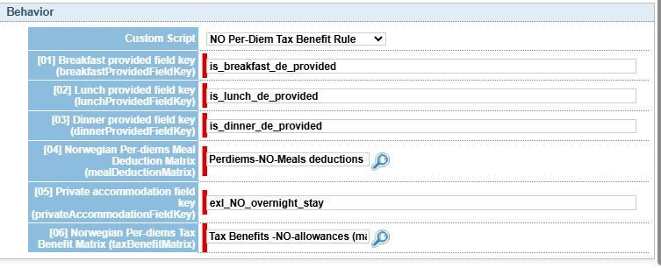
Administratoren müssen drei Elemente konfigurieren, um die Berechnung des norwegischen Tagegeld-Steuervorteils zu aktivieren: ein neues benutzerdefiniertes Feld für die Unterkunftsart, eine Steuervorteilsregel, die Verpflegungsabzüge anwendet, und das Hinzufügen der Steuervorteilsregel zur norwegischen Tagegeld-Spesenart.

GELTUNGSBEREICH
Gilt für alle über Neo Expense verarbeiteten norwegischen inländischen und internationalen Geschäftsreisekosten

[EXPENSE] VERBESSERTE ENGINE FÜR DEN RECHNUNGSABGLEICH
GEDACHT FÜR…? | Travel Manager | Buchhalter
AKTIVIERUNG ERFORDERLICH? | Nein

ÜBERBLICK
Rechnungsverantwortliche identifizierten die Leistung der Abgleich-Engine als kritische Priorität. Neo hat jetzt einen zusätzlichen Fallback-Schritt hinzugefügt, der Trip-Counter-Daten nutzt, um den Abgleichprozess zu beschleunigen, indem Begünstigte identifiziert und Leistungen effizienter zugeordnet werden.
Die verbesserte Engine behält die bestehende WHO-WHAT-DATA-Abgleichstruktur bei und fügt die Trip-Counter-Suche als Fallback-Schritt hinzu. Diese Verbesserung optimiert die Zuordnung für Fälle, in denen Begünstigten- oder Leistungsdaten nicht verfügbar oder mehrdeutig sind.

GELTUNGSBEREICH
Gilt für die gesamte Verarbeitung des Rechnungspositionsabgleichs

[EXPENSE] SPESEN-EXPORTDATEI UM DAS FELD RECHNUNGSNUMMER ERWEITERT
GEDACHT FÜR…? | Reisender | Buchhalter
AKTIVIERUNG ERFORDERLICH? | Nein

ÜBERBLICK
Die Initiative „VAT in the Digital Age“ (ViDA) der Europäischen Union modernisiert das Mehrwertsteuersystem in allen Mitgliedstaaten, um Betrug und Verwaltungsfehler zu bekämpfen, indem die elektronische Rechnungsstellung zur Standardmethode wird. Die neue Verordnung würde Unternehmen verpflichten, strukturierte, maschinenlesbare E-Rechnungen auszustellen und zu empfangen, die den Steuerbehörden nahezu in Echtzeit gemeldet werden.
Um diesen regulatorischen Wandel zu unterstützen, führt Neo ein neues Feld Rechnungsnummer ein, das unter jeder Spesenart konfiguriert werden kann, sodass Expense-Benutzer Rechnungskennungen aus Belegen für den Abgleich mit den Datenbanken der staatlichen Steuerbehörden erfassen können.
Die Exportdateien werden wie folgt aktualisiert:

KONFIGURATION
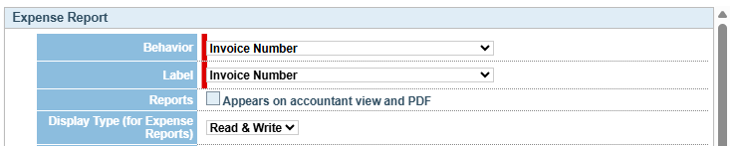
Administratoren müssen das Systemfeld Rechnungsnummer (Feldschlüssel exl_einvoice_number) der gewünschten Spesenart zuordnen, damit das Feld für die Benutzer sichtbar und bearbeitbar ist. Dieser Wert wird dann in den Spesen-Exportdateien exportiert. Wenn das Feld nicht konfiguriert ist oder der Benutzer keinen Wert angibt, ist der Wert in der Exportdatei leer.

GELTUNGSBEREICH
- Spesen-CSV-Export
- Spesenbericht-XML-Export

[EXPENSE] KONFIGURIERBARE STANDORTAUSSCHLÜSSE FÜR SPESENPOSITIONEN
GEDACHT FÜR…? | Reisender | Neo-Admin
AKTIVIERUNG ERFORDERLICH? | Ja – manuelle Aktivierung erforderlich
ADMIN SUITE | Expense | Company expense settings | Excluded locations

ÜBERBLICK
Administratoren können jetzt in der Admin Suite eine Liste ausgeschlossener Standorte definieren.
Standorte auf dieser Liste werden aus der Autovervollständigung des Felds Standort auf Spesenpositionen entfernt. Spesenpositionen, die ausgeschlossene Standorte enthalten, werden als ungültig gekennzeichnet.
Hinweis: Der Ausschluss eines Standorts auf Länderebene entfernt keine Unterstandorte innerhalb dieses Landes. Der Ausschluss von Kanada entfernt beispielsweise nur Kanada aus dem Feld Standort; alle Standorte innerhalb Kanadas bleiben verfügbar.
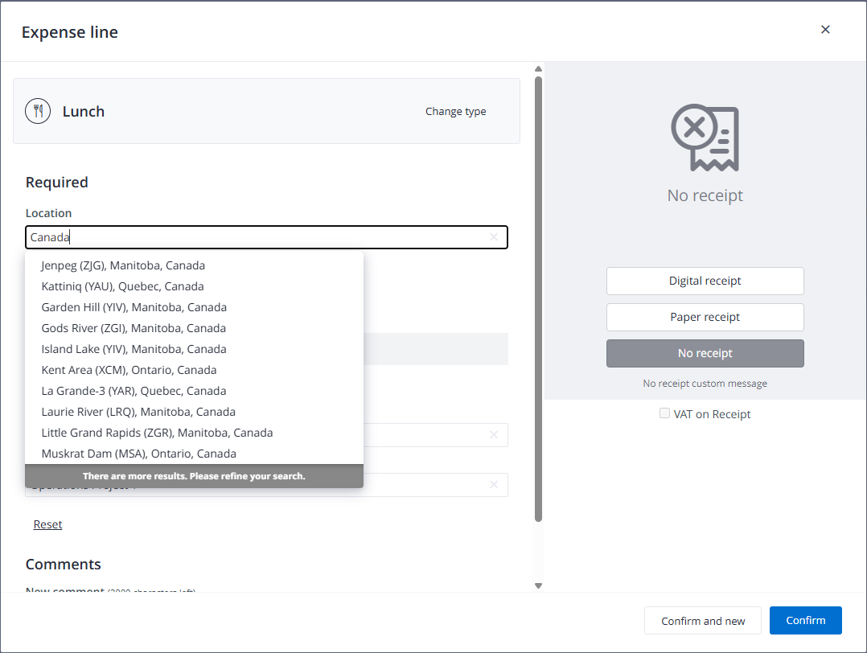

KONFIGURATION
Administratoren können ausgeschlossene Standorte über die Admin Suite konfigurieren unter Expense | Company expense settings | Excluded locations
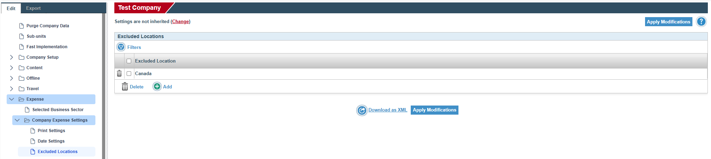

GELTUNGSBEREICH
- Administratoren, die ausgeschlossene Standorte in der Admin Suite konfigurieren
- Benutzer, die Details zu Spesenpositionen im Feld Standort eingeben

[EXPENSE] KONFIGURIERBARE BENUTZERDEFINIERTE MELDUNG, WENN KEIN BELEG VORHANDEN IST
GEDACHT FÜR…? | Reisender | Neo-Admin
AKTIVIERUNG ERFORDERLICH? | Ja – manuelle Aktivierung erforderlich
ADMIN SUITE | Expense | Receipts

ÜBERBLICK
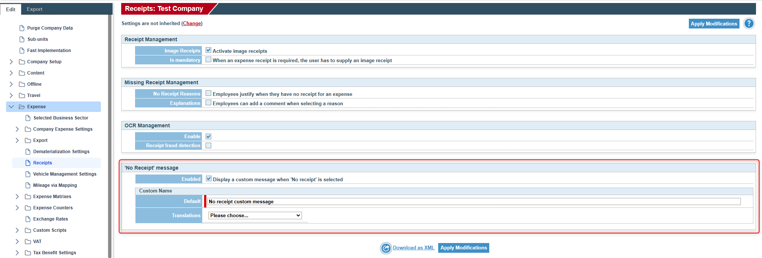
Administratoren können jetzt eine benutzerdefinierte Meldung konfigurieren, die unterhalb der Schaltfläche „Kein Beleg“ auf dem Spesenpositionsformular erscheint, wann immer ein Benutzer diese Option auswählt. Diese Meldung unterstützt mehrere Sprachen und kann verwendet werden, um Hinweise zur Steuerkonformität oder andere relevante Informationen zu kommunizieren.

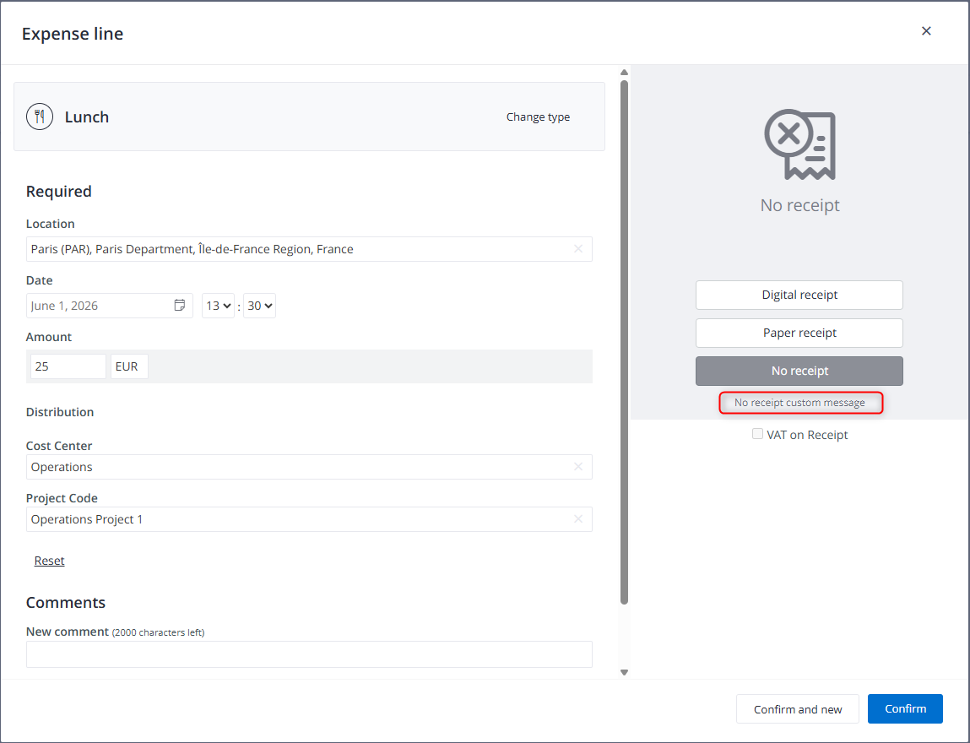

KONFIGURATION
Administratoren konfigurieren die Meldung Kein Beleg über die Admin Suite unter Expense | Receipts.

GELTUNGSBEREICH
- Administratoren, die die benutzerdefinierte Meldung in der Admin Suite konfigurieren
- Benutzer, die Spesen eingeben und die Option Kein Beleg auswählen

[EXPENSE] MWST. AUF 0 GESETZT, WENN KEIN BELEG ODER KEINE EIDESSTATTLICHE ERKLÄRUNG VORLIEGT
GEDACHT FÜR…? | Reisender | Buchhalter
AKTIVIERUNG ERFORDERLICH? | Nein

ÜBERBLICK
Die Rückerstattung der Mehrwertsteuer (MwSt.) erfordert einen Kaufnachweis in Form eines Belegs. Wenn einer Spesenposition kein Beleg beigefügt ist – entweder weil der Benutzer „Kein Beleg“ ausgewählt hat oder weil anstelle des Originals eine eidesstattliche Erklärung über einen fehlenden Beleg eingereicht wurde – ist die Anwendung eines von null abweichenden MwSt.-Betrags nicht konform, da keine Unterlagen zur Untermauerung des Anspruchs vorliegen.
Wenn Benutzer „Kein Beleg“ auswählen oder wenn für eine Spesenposition eine eidesstattliche Erklärung erstellt wird, wird der MwSt.-Betrag automatisch auf 0 gesetzt, um die fehlenden Belegunterlagen widerzuspiegeln.
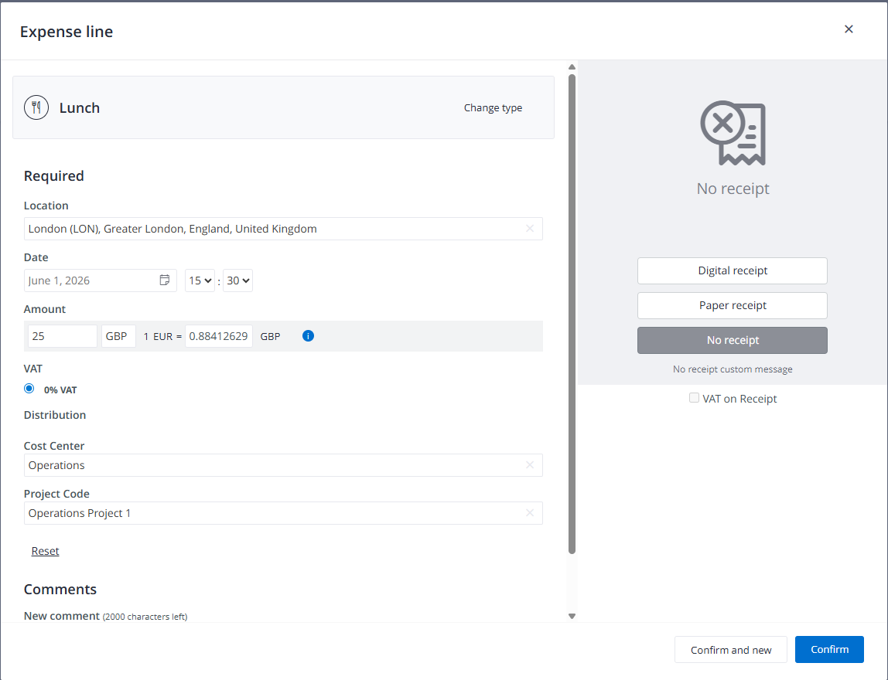
Neo wendet die 0-%-MwSt.-Regel an, sofern verfügbar, oder keine MwSt.-Regel, wenn keine zutrifft, und stellt so genaue Steuerberechnungen für belegfreie Spesen bereit

GELTUNGSBEREICH
- Benutzer, die Kein Beleg auswählen oder Spesen mit eidesstattlichen Erklärungen einreichen
- Buchhalter, die Spesen mit fehlenden Belegen prüfen
- MwSt.-Regel- und Betragsberechnungen für belegfreie Spesen

[EXPENSE] ERWEITERTE STANDORTABDECKUNG FÜR KANADA
GEDACHT FÜR…? | Reisender
AKTIVIERUNG ERFORDERLICH? | Nein

ÜBERBLICK
Neo umfasst jetzt eine erweiterte Standortabdeckung für Kanada, wodurch kleinere Städte und Gemeinden für Spesenpositionseinträge und Tagegeldberechnungen verfügbar werden. Mit dieser Erweiterung spiegeln die Tagegeldsätze die tatsächlichen Orte, an die Benutzer reisen, genau wider.
Bisher waren nur größere Städte und Regionen verfügbar, was nicht das gesamte Spektrum der Orte abbildete, an denen Mitarbeiter innerhalb Kanadas arbeiten und reisen.

GELTUNGSBEREICH
- Benutzer, die Spesenpositionen mit kanadischen Standorten eingeben
- Administratoren, die Standorteinstellungen in der Admin Suite verwalten
- Tagegeldsatzberechnungen für kanadische Standorte

[EXPENSE] EIN-KLICK-ZUGRIFF AUF ALLE PROBLEME DES SPESENBERICHTS VOR DER EINREICHUNG
GEDACHT FÜR…? | Reisender
AKTIVIERUNG ERFORDERLICH? | Nein

ÜBERBLICK
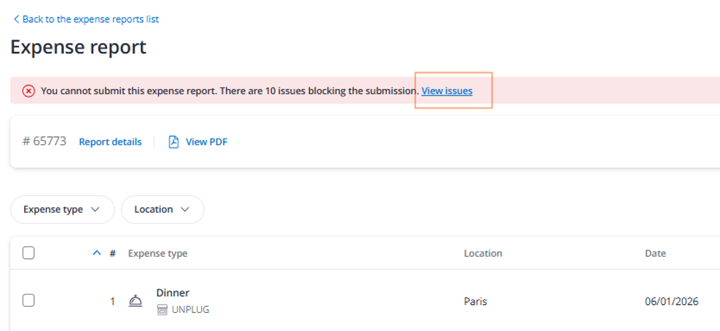
Wenn ein Spesenbericht Probleme enthält, die eine Einreichung verhindern oder markieren, hatten Benutzer bisher nur eingeschränkten Einblick darin, was behoben werden musste und warum. Neo hat ein konsolidiertes Problem-Popup eingeführt, das direkt über das Fehler- oder Warnbanner auf der Spesenberichtsseite zugänglich ist und Benutzern eine klare, strukturierte Übersicht über alles bietet, was vor der Einreichung Aufmerksamkeit erfordert.

Wenn die Schaltfläche "View issues" im Banner ausgewählt wird, öffnet sich ein Popup mit dem Titel "Expense report issues" und zeigt alle identifizierten Probleme gruppiert nach Problemtyp an.
Jeder Problemabschnitt ist mit einem Badge "Blocking submission" oder "Warning" gekennzeichnet, und die zugehörigen Spesen werden innerhalb des Abschnitts mit Index, Spesenart, Datum und Betrag aufgeführt.
Ein Klick auf eine Spesenposition öffnet diese Spesen direkt zur Bearbeitung.
Wenn innerhalb einer einzelnen Problemgruppe mehr als fünf Spesen erscheinen, erweitert eine Option "Show more" die Liste, mit einer Option "Show less", um sie wieder einzuklappen.
Sobald alle blockierenden Probleme behoben wurden, zeigt das Popup eine Erfolgsbestätigung an. Wenn nur Warnungen verbleiben, präsentiert das Popup diese Warnungen, da sie die Einreichung nicht verhindern, aber dem Genehmiger gemeldet werden.

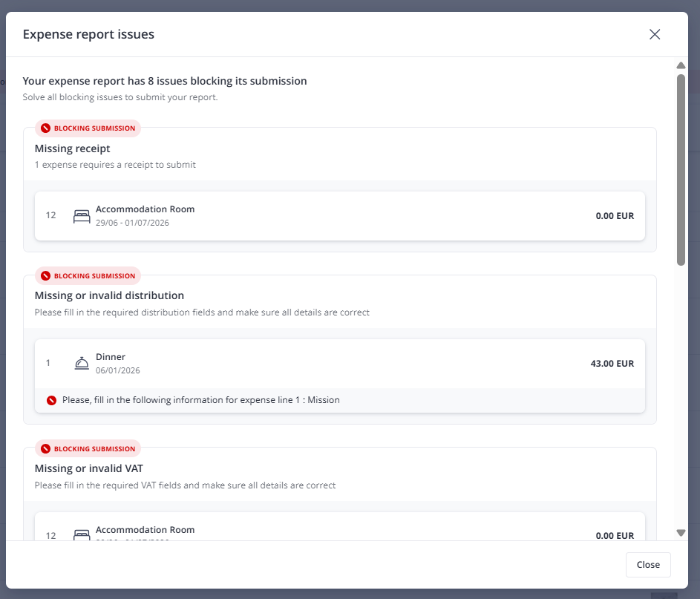
GELTUNGSBEREICH
Neue Spesenberichtsseite

[EXPENSE] VERBESSERUNG DES SEGMENTFILTERS: MEHRFACHAUSWAHL VERFÜGBAR
GEDACHT FÜR…? | Buchhalter
AKTIVIERUNG ERFORDERLICH? | Nein
GERÄTEVERFÜGBARKEIT | Desktop

ÜBERBLICK
Buchhalter, die mit der Buchungsliste arbeiten, konnten Spesen bisher nur nach einem einzigen Segmentwert gleichzeitig filtern, was die Prüfung von Spesen über mehrere Segmentwerte hinweg in einer Ansicht zeitaufwendig machte. Der Segmentfilter wurde aktualisiert, um die Mehrwertauswahl zu unterstützen, sodass Buchhalter bis zu 10 Segmentwerte gleichzeitig auswählen und die Ergebnisse in einer einzigen Aktion abrufen können.
Segmentwerte werden jetzt direkt in der Filter-Dropdown-Liste unter ihrem Segmenttyp gruppiert, wodurch das Auffinden und Anwenden der richtigen Filter schneller und intuitiver wird.
Was ist neu?
- Der Segmentfilter unterstützt jetzt die gleichzeitige Auswahl mehrerer Werte, bis zu maximal 10
- Segmentwerte werden unter ihrem Segmenttyp gruppiert (z. B. erscheinen Circle, Rectangle und Square unter Global Shape)
- Die Auswahl einer Segmenttyp-Überschrift wählt automatisch alle Werte innerhalb dieser Gruppe aus
- Einzelne Werte können unabhängig voneinander ausgewählt oder abgewählt werden
- Ein Zähler zeigt an, wie viele Werte derzeit ausgewählt sind
- Eine Meldung informiert den Buchhalter, wenn das Limit von 10 Werten erreicht wurde
- Die Fußzeile wird dynamisch aktualisiert: Sie zeigt standardmäßig "x results" an und wechselt zu "x selected", wenn Werte markiert sind
- Ein Sucheingabefeld oben in der Dropdown-Liste ermöglicht das schnelle Filtern von Typen und Werten
- Die Aktionen "Clear" und "Apply" sind unten in der Dropdown-Liste verfügbar
Wesentliche Vorteile
- Reduziert die Anzahl der Filteraktionen, die zur Prüfung von Spesen über mehrere Segmente hinweg erforderlich sind
- Gibt Buchhaltern mehr Kontrolle und Flexibilität bei der Prüfung von Spesenberichten

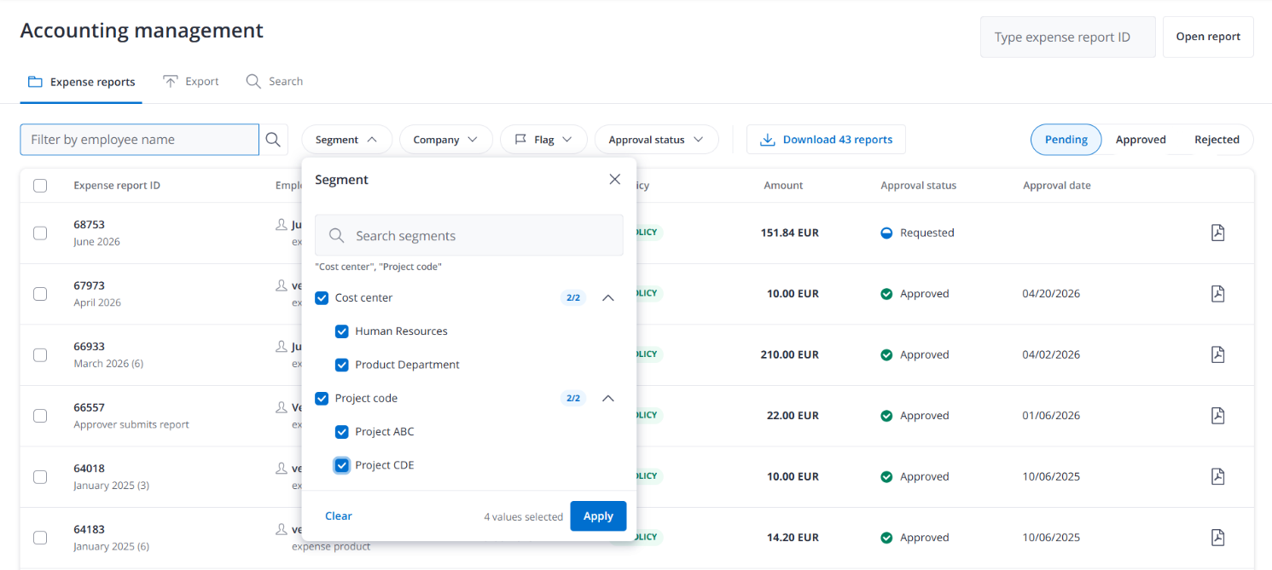

KONFIGURATION
Keine Konfiguration erforderlich. Keine Aktivierung erforderlich. Die Verbesserung des Filters erfolgt automatisch.

GELTUNGSBEREICH
- Segmentfilter in der Buchungsliste
- Desktop

[EXPENSE] VERBESSERTE GENEHMIGERAUSWAHL MIT E-MAIL-ADRESSEN
GEDACHT FÜR…? | Reisender | Arrangeur
AKTIVIERUNG ERFORDERLICH? | Nein

ÜBERBLICK
Die E-Mail-Adresse jedes Genehmigers wird jetzt unter seinem Namen in der Dropdown-Liste zur Genehmigerauswahl angezeigt. E-Mail-Adressen werden für alle Genehmiger angezeigt, unabhängig davon, ob ein Namenskonflikt besteht, was in jedem Genehmigungsschritt einen einheitlichen Kontext bietet.
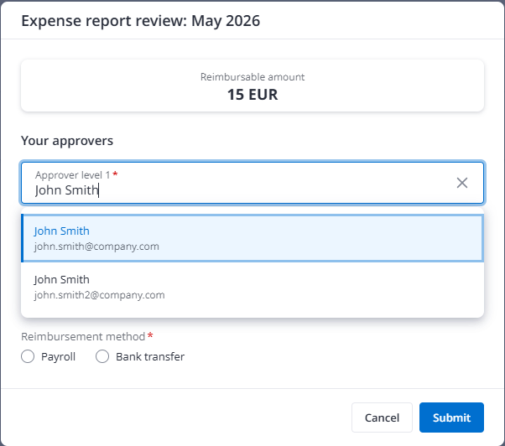

GELTUNGSBEREICH
- Benutzer, die während der Einreichung eines Spesenberichts Genehmiger auswählen
- Mehrstufige Genehmigungsworkflows: E-Mail-Adressen werden bei jedem Genehmigerauswahlschritt angezeigt

[EXPENSE] EINHEITLICHE STATUSBEZEICHNUNGEN FÜR SPESENBERICHTE ÜBER ALLE BENUTZERANSICHTEN HINWEG
GEDACHT FÜR…? | Reisender | Arrangeur
AKTIVIERUNG ERFORDERLICH? | Nein

ÜBERBLICK
Benutzer sahen bisher unterschiedliche Statusbezeichnungen, je nachdem, ob sie die Spesenberichtsliste ansahen oder in einen einzelnen Bericht schauten, was beim Nachverfolgen des Fortschritts einer Einreichung Verwirrung stiftete. Neo hat die Berichtsliste aktualisiert, sodass dieselben Statusbezeichnungen angezeigt werden, die auch im Bericht selbst verwendet werden, und bringt so Einheitlichkeit über beide Ansichten hinweg.
Die folgenden Status werden jetzt in der Berichtsliste widergespiegelt:
- Entwurf
- Entwurf, abgelehnt
- Genehmigung ausstehend (paralleler Workflow)
- Genehmigung durch Manager ausstehend (einstufig)
- Genehmigung Stufe 1 ausstehend / Genehmigung Stufe 2 ausstehend (mehrstufige Genehmigung)
- Genehmigung durch Buchhalter ausstehend
- Zahlungsfreigabe ausstehend
- Zur Zahlung freigegeben
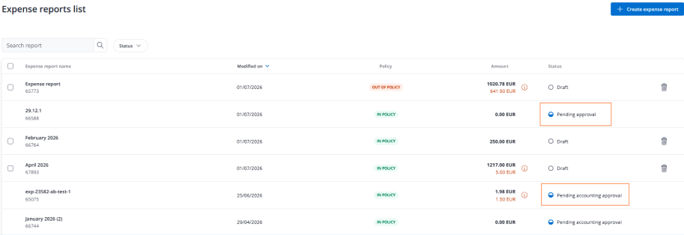
Exportbezogene Status (bereit für Export, Export ausstehend, Export fehlgeschlagen) werden Endbenutzern nicht mehr angezeigt und sind unter "Zahlungsfreigabe ausstehend" zusammengefasst.

[EXPENSE] VERBESSERTE KALENDERANSICHT FÜR EINE KLARERE SPESENÜBERSICHT
GEDACHT FÜR…? | Neo-Admin
AKTIVIERUNG ERFORDERLICH? | Nein

ÜBERBLICK
Die Kalenderansicht des Spesenberichts wurde mit einer Reihe von Verbesserungen der Sichtbarkeit und Benutzerfreundlichkeit aktualisiert, um es Benutzern zu erleichtern, ihre Spesen auf einen Blick zu prüfen und zu verwalten. Beim Öffnen eines Berichts landet der Kalender jetzt automatisch im Monat der aktuellsten Spesen, unabhängig davon, ob diese Spesen in der Vergangenheit oder Zukunft liegen, sodass nicht mehr manuell zum relevanten Datum navigiert werden muss.
Auch einzelne Kalenderzellen und Spesenindikatoren wurden verbessert:
- Zellen erweitern sich jetzt, um bis zu 10 Spesen anzuzeigen, wobei sich die gesamte Zeile ausdehnt, um die visuelle Ausrichtung zu erhalten
- Wenn mehr als 10 Spesen auf dasselbe Datum fallen, öffnet eine Option "+X more" ein kleines Popup mit den zusätzlichen Einträgen
- Beim Bewegen des Mauszeigers über eine Spesen wird eine verbesserte Version des Tooltips angezeigt, da dieser jetzt einen Indikator für Richtlinienverstöße und alle zugehörigen Probleme enthält.
- Abgelehnte Spesen sind mit einem eigenen Symbol gekennzeichnet
- Daten mit ausstehenden Spesen werden durch ein Posteingangssymbol oben links in der Zelle gekennzeichnet

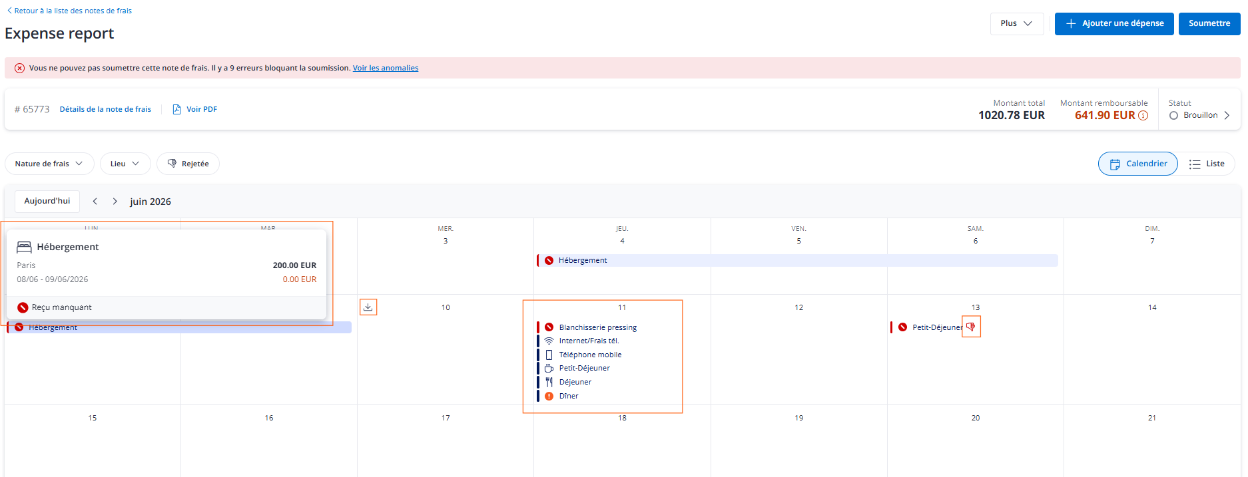

GELTUNGSBEREICH
- Neo-Spesenberichtsseite

NEO PRODUKT-UPDATE: NEO 26.2 SP1

[EXPENSE] VERBESSERTE GENAUIGKEIT DER LIEFERANTENNAMEN FÜR AMEX-GL1025-IMPORTDATEIEN
GEDACHT FÜR…? | Reisender | Buchhalter | Spesenmanager
AKTIVIERUNG ERFORDERLICH? | Nein

ÜBERBLICK
Kundenfeedback ergab, dass die aus AMEX-GL1025-Firmenkartendateien importierten Lieferanten- und Händlernamen häufig eingetragene juristische Firmennamen anstelle der im Alltag von Händlern verwendeten Handelsnamen anzeigten, was die Spesenidentifikation erschwerte. Neo priorisiert jetzt den Handelsnamen des Händlers (DBA – Doing Business As – Name) bei der Anzeige von Lieferantennamen. Ist der Handelsname nicht verfügbar, greift es auf den juristischen Firmennamen zurück.
Diese Änderung gilt automatisch für alle AMEX-GL1025-Importe, ohne dass eine Konfiguration erforderlich ist.

GELTUNGSBEREICH
Alle Kunden, die AMEX-GL1025-Firmenkarten-Importdateien verwenden

[EXPENSE] VERBESSERTER EXPORTPROZESS
GEDACHT FÜR…? | Buchhalter
AKTIVIERUNG ERFORDERLICH? | Nein

ÜBERBLICK
Der Spesen-Exportprozess wurde verbessert, um zu verhindern, dass ein einzelner problematischer Bericht einen gesamten Zahlungsstapel verzögert. Bisher galt das Alles-oder-Nichts-Prinzip. Wenn ein Spesenbericht einen Fehler aufwies (z. B. eine beschädigte Datei oder eine Dateninkonsistenz), schlug der gesamte Export fehl. Dies führte häufig zu erheblichen Zahlungsverzögerungen für alle Mitarbeiter.
Die neue Logik ermöglicht es der Export-Engine, nur die konkreten Berichte, die Probleme verursachen, zu identifizieren, zu isolieren und zu überspringen. Dadurch kann die überwiegende Mehrheit der Spesen planmäßig verarbeitet und ausgezahlt werden, während problematische Positionen zur technischen Prüfung markiert werden. Das System generiert jetzt erfolgreich Exportdateien, selbst wenn einzelne Positionen fehlschlagen.
Isolierten Berichten wird ein spezifischer Status zugewiesen, um Sichtbarkeit und Nachverfolgung zu unterstützen.
Was ist neu
Der Exportauftrag führt jetzt eine selektive Extraktion durch. Wenn ein Bericht nicht verarbeitet werden kann, entfernt das System ihn aus dem aktuellen Export-Slice und fährt mit den übrigen Daten fort.
- Neuer Status: Ein Status mit der Bezeichnung Export Failed ist jetzt in der Oberfläche und in den Suchergebnissen für jeden übersprungenen Bericht sichtbar.
- Prüfpfad: Das Verlaufsprotokoll des Spesenberichts enthält jetzt den genauen Zeitstempel des fehlgeschlagenen Exportversuchs.
- Wiederherstellungswege: Buchhalter können entweder zulassen, dass das System den Export automatisch erneut versucht, sobald das zugrunde liegende Problem behoben ist, oder die Anfrage abbrechen, um das Buchungsdatum für einen saubereren Abrechnungszeitraum zurückzusetzen.

NEO PRODUKT-UPDATE: NEO 26.2 SP2

[EXPENSE] NEUES POPUP „BERICHT ERSTELLEN“ UND VERBESSERUNG DES VERHALTENS ABHÄNGIGER WERTE
GEDACHT FÜR…? | Reisender
AKTIVIERUNG ERFORDERLICH? | Nein

ÜBERBLICK
Ein aktualisiertes Design für das Popup zur Erstellung von Spesenberichten wird veröffentlicht. Diese Auffrischung passt das Erscheinungsbild an die neue Spesenberichtsseite an und bietet gleichzeitig erhebliche Verbesserungen bei der Barrierefreiheit und dem Verteilungsworkflow.

Was ist neu für alle?
- Eine modernisierte Oberfläche: Das Popup-Design wurde optimiert, um ein einheitlicheres und intuitiveres Erlebnis über die gesamte Plattform hinweg zu bieten.

Was ist neu für Kunden mit einem deaktivierten Autovervollständigungs-Suchfeld für die Verteilung?
- Verbesserte Suchlogik: Für Kunden, die deaktivierte Autovervollständigungs-Suchfelder im Verteilungsbereich verwenden, ist das Benutzererlebnis jetzt nahtloser. Eine Dropdown-Liste mit Ergebnissen erscheint jetzt automatisch, sobald Sie mindestens 3 Zeichen eingeben, was eine schnellere Auswahl ermöglicht, ohne dass Benutzer ihre aktuelle Ansicht verlassen.

Was ist neu für Kunden mit einer Verteilung, die abhängige Werte enthält?
- Intelligente abhängige Werte: Wir haben die Art und Weise verbessert, wie das System "verknüpfte" Felder handhabt (bei denen eine Auswahl automatisch ein anderes Feld befüllt), um Verwirrung zu reduzieren und die Barrierefreiheit zu verbessern:
  - Kontextbezogene Hinweise: Das System informiert die Benutzer jetzt proaktiv, wenn für die Felder abhängige Werte konfiguriert sind.
  - Visuelle Hervorhebungen: Wenn eine Auswahl einen abhängigen Wert auslöst (z. B. einen Projektcode), werden die zugehörigen Felder automatisch befüllt und gelb hervorgehoben mit einer Untermeldung wie „Auto-filled from Project code“. Dadurch können Benutzer sofort erkennen, welches Feld die Änderung ausgelöst hat, und die Verknüpfung zwischen ihnen wird bestätigt.
  - Barrierefreiheit zuerst: Durch die Bereitstellung expliziter Untermeldungen und klarerer Feldzustände ermöglichen wir Benutzern, die auf assistive Technologien angewiesen sind, automatische Änderungen in Echtzeit zu erkennen und zu verstehen, während sie geschehen.

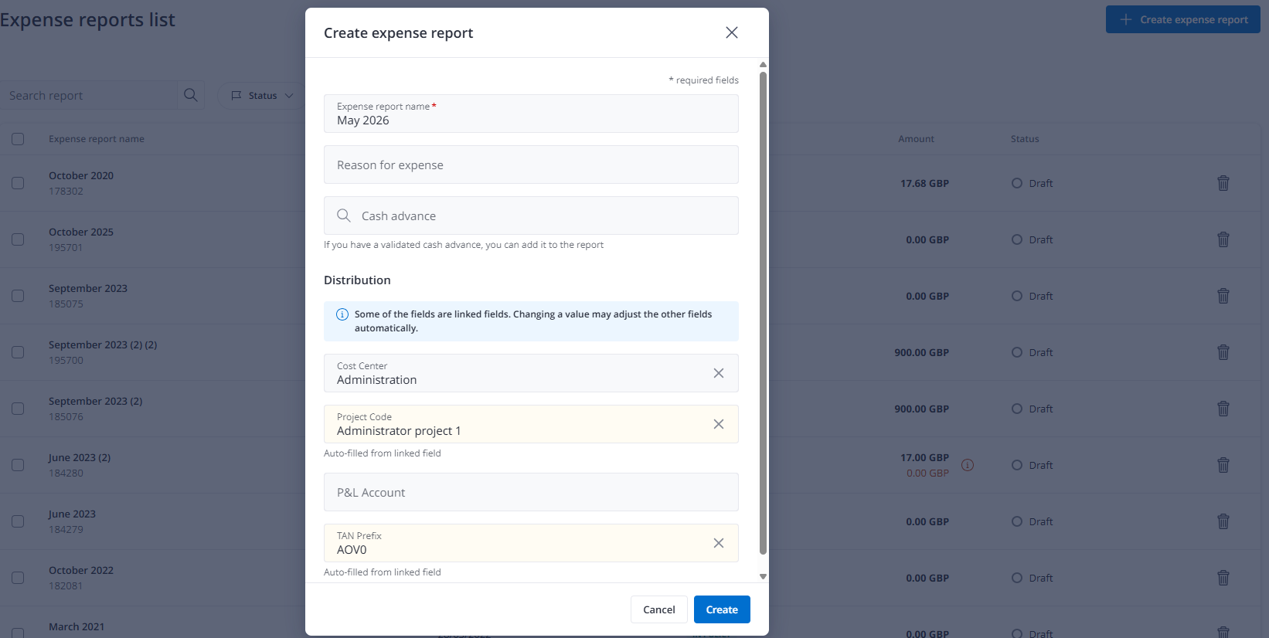

GELTUNGSBEREICH
Erstellung von Spesenberichten

[EXPENSE] SPESEN ZURÜCK IN DIE LISTE DER AUSSTEHENDEN SPESEN VERSCHIEBEN
GEDACHT FÜR…? | Reisender
AKTIVIERUNG ERFORDERLICH? | Nein

ÜBERBLICK
Wenn Spesen aufgrund von Fehlern oder mangelnder Klarheit dem falschen Bericht hinzugefügt werden, müssen Benutzer nicht mehr zeitaufwendige Umwege gehen.
Benutzer können jetzt eine oder mehrere Spesen direkt aus einem Spesenbericht entfernen und mit nur wenigen Klicks zurück in die Liste der ausstehenden Spesen verschieben.

Was hat sich geändert
Eine Option Ausstehende Spesen ist jetzt im Menü Verschieben nach direkt auf der Spesenberichtsseite verfügbar.
- Benutzer müssen zunächst eine Spesen auswählen und dann auf die erscheinende Schaltfläche „Verschieben nach“ klicken.
- Beim Klick wird ein Popup angezeigt, das die Liste der verfügbaren Berichte sowie die neue Option zum Verschieben der Spesen nach „Ausstehende Spesen“ enthält.
- Durch die Auswahl wird die Spesen sofort zurück in die Liste der ausstehenden Spesen verschoben, mit einer Bestätigungsmeldung.

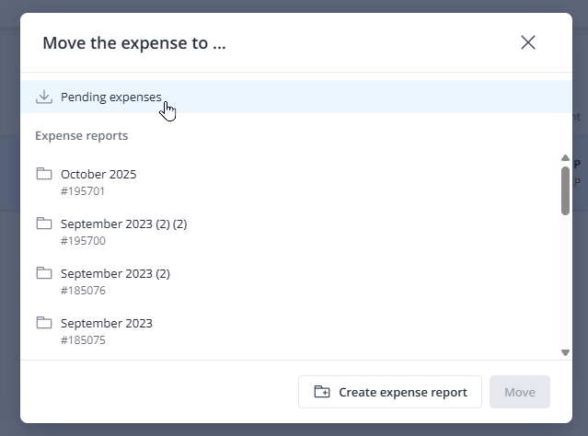

[EXPENSE] TOUR DER NEUEN BERICHTSSEITE NEU STARTEN
GEDACHT FÜR…? | Reisender
AKTIVIERUNG ERFORDERLICH? | Nein

ÜBERBLICK
Benutzer können die Onboarding-Produkttour jetzt jederzeit aus einem Spesenberichtsentwurf heraus neu starten.
Diese Funktion reduziert den Aufwand für Benutzer, die das Onboarding beim ersten Mal nicht abgeschlossen haben oder sich noch unsicher sind, wie die neue Seite funktioniert. Sie bietet Benutzern ein Sicherheitsnetz, um die Tour bei Bedarf jederzeit erneut aufzurufen, ohne Support zu benötigen.

Was hat sich geändert
Eine Option Eine Option „Tour neu starten“ wurde dem Menü Mehr innerhalb von Spesenberichtsentwürfen hinzugefügt. Ein Klick darauf startet die vollständige Produkttour vom ersten Schritt an neu. Diese Option ist nur bei Spesenberichtsentwürfen sichtbar.
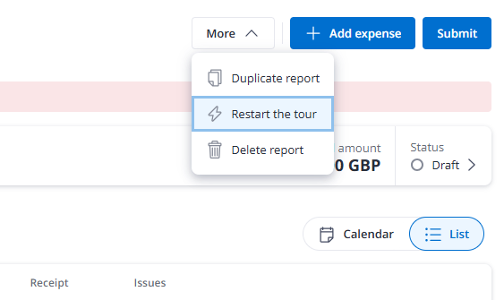

[EXPENSE] GELÖSCHTE SPESEN VON DER SPESENBERICHTSSEITE WIEDERHERSTELLEN
GEDACHT FÜR…? | Reisender
AKTIVIERUNG ERFORDERLICH? | Nein

ÜBERBLICK
Das Wiederherstellen einer gelöschten Spesen ist jetzt eine nahtlose, kontextbezogene Aktion, die den Ablauf der Spesenberichtserstellung nicht unterbricht. Benutzer können gelöschte Spesen wiederherstellen und sie direkt in den Spesenbericht einfügen.

Was hat sich geändert
Eine Option "Gelöschte Spesen wiederherstellen" ist jetzt im Menü "Spesen hinzufügen" direkt auf der Berichtsseite verfügbar. Ein Zähler zeigt die Anzahl der zur Wiederherstellung verfügbaren gelöschten Spesen an. Die Option ist durch eine Trennlinie visuell von den anderen Aktionen getrennt, sodass sie leicht von den Aktionen zur Spesenerstellung zu unterscheiden ist.

So funktioniert es
- Der Benutzer klickt auf die Schaltfläche „Spesen hinzufügen“. Der neue Menüpunkt „Gelöschte Spesen wiederherstellen“ ist verfügbar
- Bei Auswahl öffnet sich ein Fenster mit allen gelöschten Spesen. Ein Klick auf "Wiederherstellen" bei einer Spesen fügt sie sofort wieder dem aktuellen Bericht hinzu – ohne von der Seite wegzunavigieren, ohne Fortschrittsverlust.

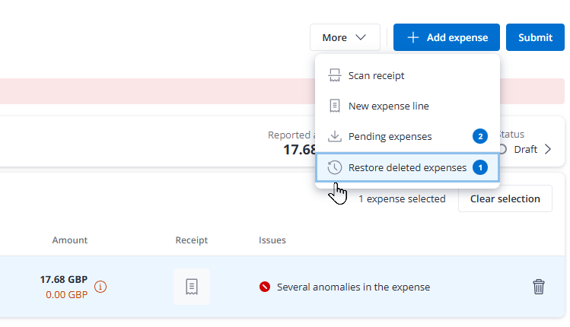

PLATTFORM

[USER PROFILE] FAXNUMMER ZU DEN KONTAKTINFORMATIONEN HINZUGEFÜGT
GEDACHT FÜR…? | Reisender
AKTIVIERUNG ERFORDERLICH? | Nein
VALIDIERUNG DURCH AGENTUR ERFORDERLICH? | Nein

ÜBERBLICK
Ein einzelnes Faxnummernfeld erscheint jetzt in den Persönlichen Informationen des Neo-Benutzers, unter Kontaktinformationen neben anderen Telefonnummern und führt die bisherigen Felder Geschäftliches Fax und Privates Fax zusammen.
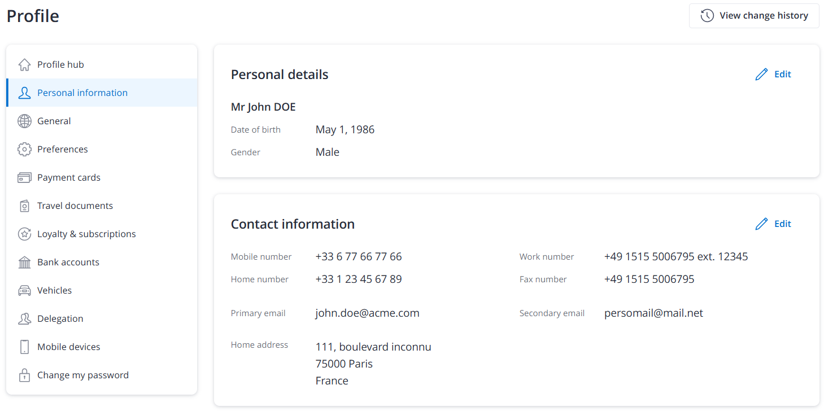

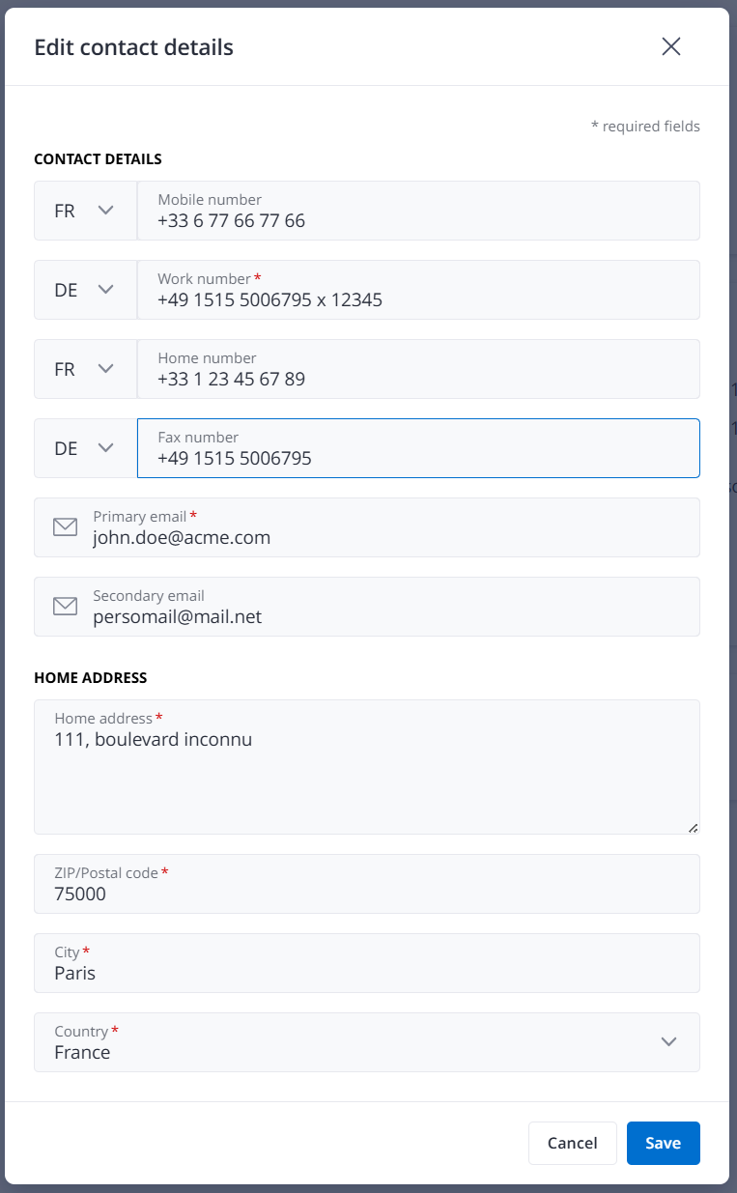

KONFIGURATION
Administratoren können die Sichtbarkeit der Faxnummer über die bestehende Feldkonfiguration "Business fax" in der Admin Suite verwalten unter Company Setup | Field Display | Profile Screen - General. Die Faxnummer wird im Abschnitt Kontaktinformationen der Benutzerprofile angezeigt, wann immer das Feld "Business fax" in der Field-Display-Konfiguration des Unternehmens entweder auf schreibgeschützt oder bearbeitbar gesetzt ist.
Das Panel Company Setup | Field Display | New Profile Screen - Personal Information enthält jetzt einen erläuternden Text, der klarstellt, dass die Anzeige der Faxnummer auf der Feldkonfiguration "Business fax" aus den allgemeinen Anzeigeeinstellungen basiert.
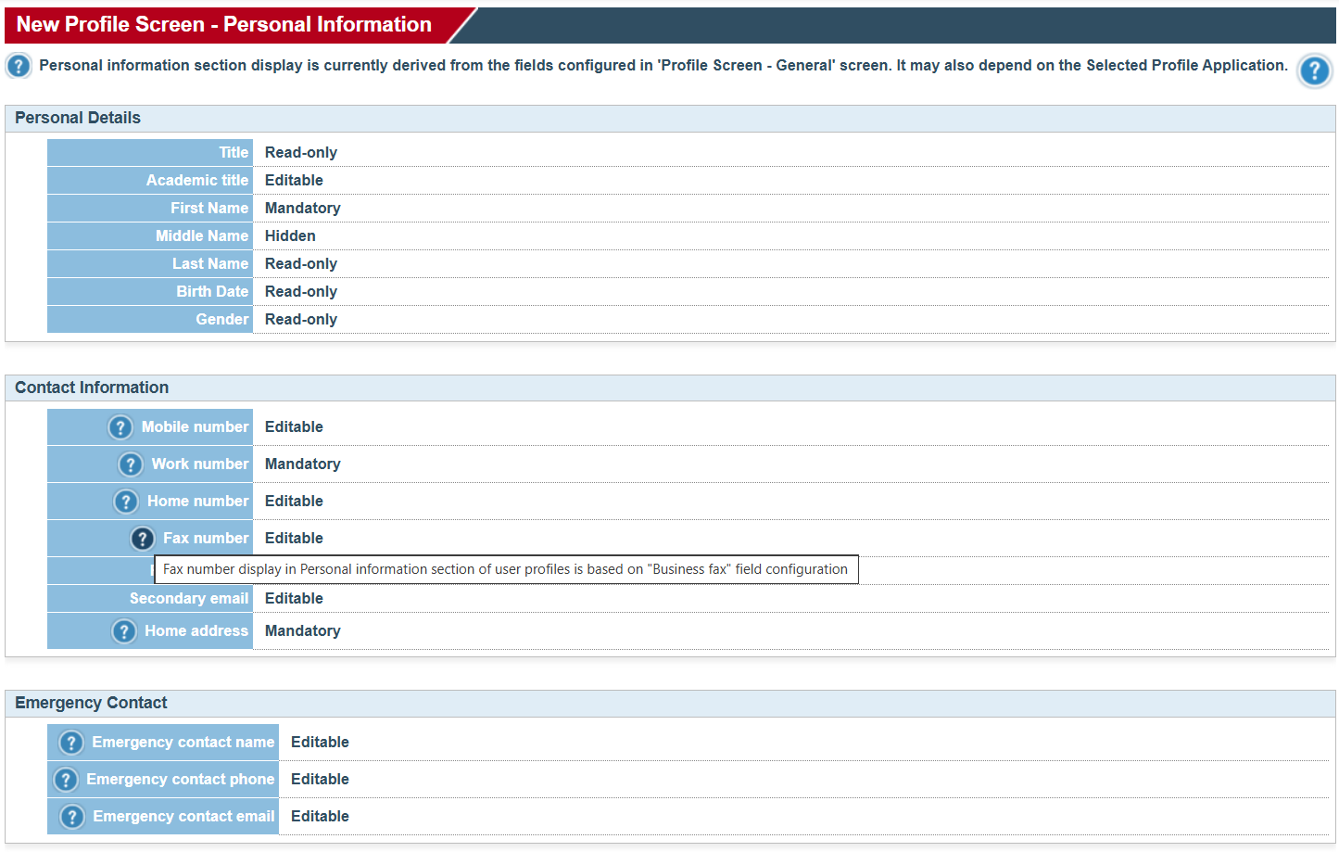

GELTUNGSBEREICH
Alle Unternehmen, die derzeit das Feld Business fax in den Benutzerprofilen anzeigen.

[ADMIN SUITE] SICHTBARKEIT DES BEREICHS BANKKONTEN UND BEARBEITUNGSBERECHTIGUNGEN IN BENUTZERPROFILEN STEUERN
GEDACHT FÜR…? | Reisender
AKTIVIERUNG ERFORDERLICH? | Nein
VALIDIERUNG DURCH AGENTUR ERFORDERLICH? | Nein

ÜBERBLICK
Administratoren haben jetzt eine präzise Kontrolle darüber, wie der Bereich Bankkonten in den Benutzerprofilen erscheint und funktioniert. Über das Panel "New Profile Screen - Expense Specific Info" können Administratoren festlegen, ob Endbenutzer den Bereich Bankkonten sehen, ihn bearbeiten oder überhaupt nicht darauf zugreifen können. Dies gibt Unternehmen die Flexibilität, die Neo-Oberfläche an ihre spezifischen geschäftlichen Anforderungen und Datenverwaltungspraktiken anzupassen.

KONFIGURATION
Administratoren mit Zugriff auf Company Setup | Field Display können die Sichtbarkeit des Bereichs Bankkonten über das Panel "New Profile Screen - Expense Specific Info" mit drei Optionen verwalten:
- Bearbeitbar: Reisende und autorisierte Arrangeure können Bankkonten erstellen, aktualisieren oder löschen
- Schreibgeschützt: Reisende und autorisierte Arrangeure können bestehende Bankkontoinformationen einsehen, aber keine Bankkonten erstellen, aktualisieren oder löschen
- Ausgeblendet: Der Bereich Bankkonten wird vollständig aus dem Menü der Benutzerprofilseite entfernt
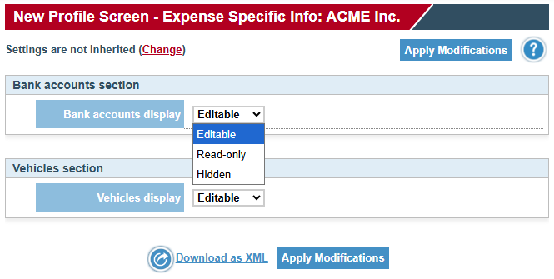

Automatische Einstellungen:
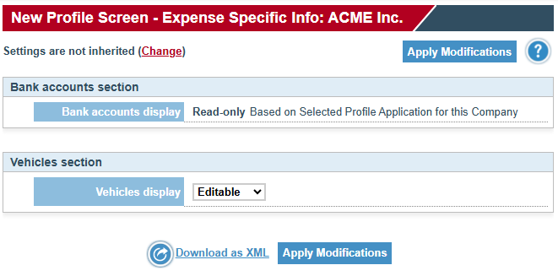
- Bei Kunden mit Bankkontodaten, die aus bestimmten externen Anwendungen synchronisiert werden, wird der Bereich Bankkonten automatisch auf schreibgeschützt gesetzt

- Bei Kunden, die keine Bankkontodaten in Neo verwenden, wird der Bereich automatisch ausgeblendet
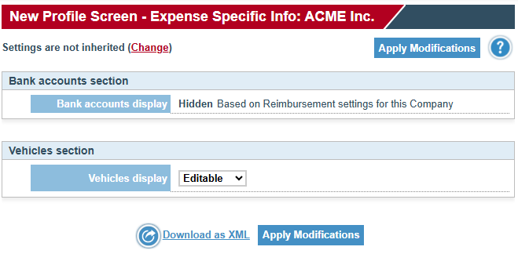

GELTUNGSBEREICH

Diese Funktion gilt für alle Administratoren, die Profileinstellungen auf Unternehmensebene verwalten, und wirkt sich darauf aus, wie alle Endbenutzer (Reisende und Arrangeure) mit dem Bereich Bankkonten in ihren Profilen interagieren.
[USER PROFILE] MODERNISIERTE BANKKONTOVERWALTUNG
GEDACHT FÜR…? | Reisender
AKTIVIERUNG ERFORDERLICH? | Nein
VALIDIERUNG DURCH AGENTUR ERFORDERLICH? | Nein

ÜBERBLICK
Die Verwaltung von Bankkonten innerhalb des Neo-Benutzerprofils wurde mit einer modernen Oberfläche aktualisiert, die es Benutzern erleichtert, Bankkontoinformationen an einem Ort anzusehen, hinzuzufügen, zu bearbeiten und zu löschen.
Für Unternehmen, die für Erstattungen per Banküberweisung die Angabe der Empfängeradresse verlangen, sind jetzt auch entsprechende Hinweise im Bereich Bankkonten der Profilseite enthalten.
So funktioniert es
- Navigieren Sie zum Benutzerprofilbildschirm
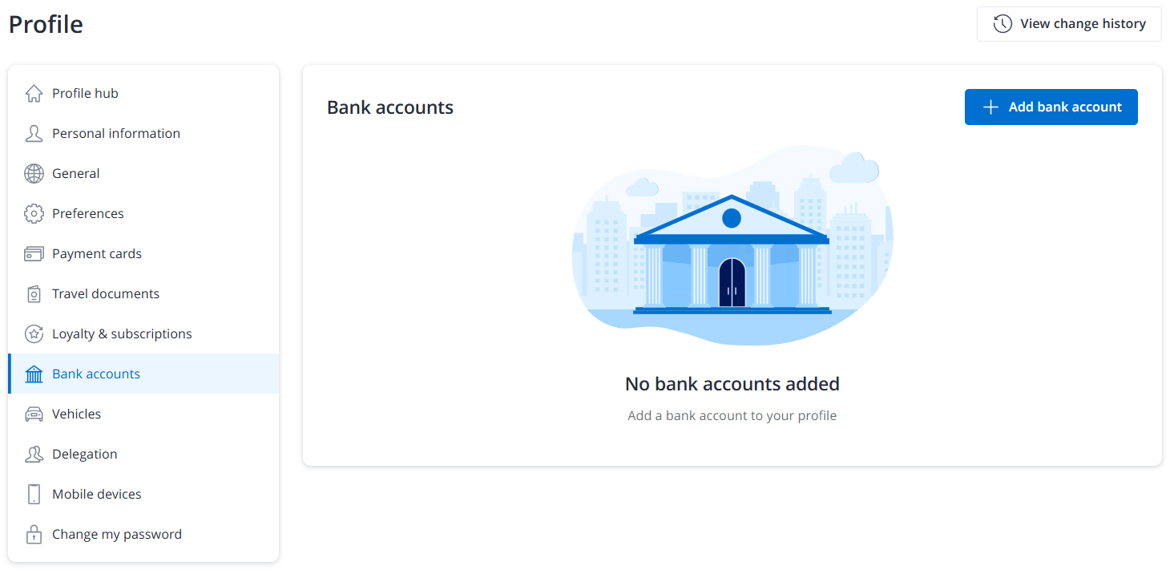
- Klicken Sie auf den Bereich "Bankkonten" im Profilmenü (sofern verfügbar)
Die Sichtbarkeit des Bereichs und die verfügbaren Aktionen hängen von den für das Unternehmen des Benutzers geltenden Erstattungseinstellungen für Spesen und Vorschüsse ab

Ein neues Bankkonto hinzufügen:
- Klicken Sie auf die Schaltfläche Bankkonto hinzufügen
- Füllen Sie die Felder mit Bankkonto-Spitzname, IBAN, BIC und den Standardkontopräferenzen aus
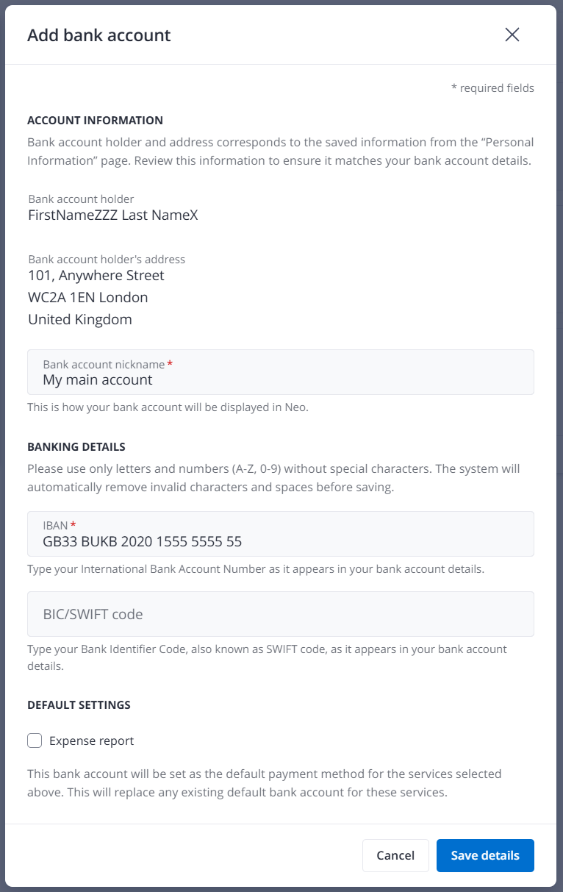

- Klicken Sie auf Details speichern, um das Bankkonto zu speichern
BIC ist optional für Bankkonten, die in Ländern registriert sind, die zum einheitlichen europäischen Zahlungsverkehrsraum (SEPA) gehören. In diesem Fall sollten Benutzer sie nur angeben, wenn sie Banküberweisungen von außerhalb des SEPA-Raums erhalten müssen.
Ein bestehendes Bankkonto bearbeiten:
- Klicken Sie auf die Schaltfläche Bankkonto bearbeiten bei einem beliebigen Konto in der Liste
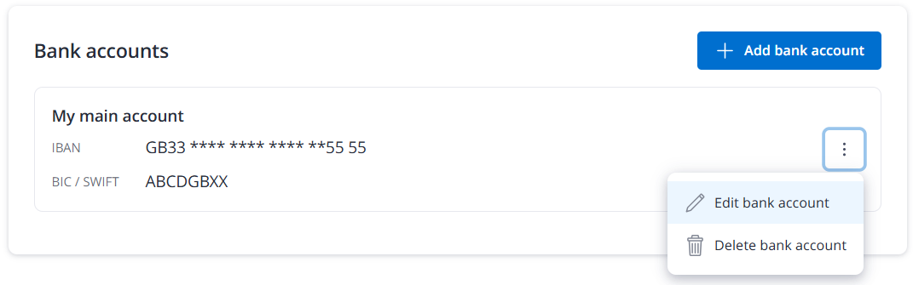
- Aktualisieren Sie den Bankkonto-Spitznamen oder die Standardpräferenzen
- Klicken Sie auf Änderungen speichern, um Aktualisierungen anzuwenden
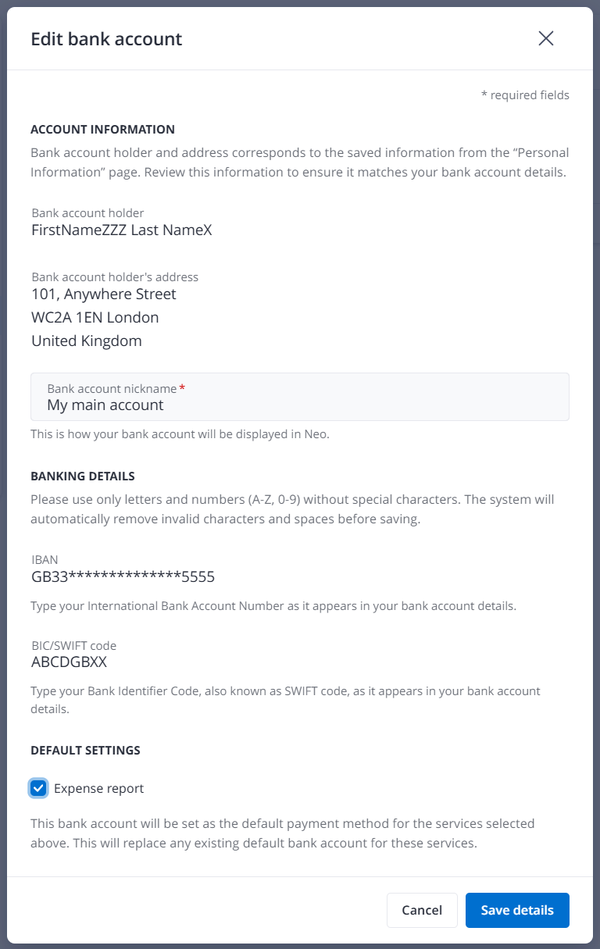
HINWEIS: Aus Sicherheits- und Datenschutzgründen sind IBAN und BIC während der Aktualisierung nicht bearbeitbar, und nach dem Anlegen des Bankkontos werden nur das erste und letzte Zeichen der IBAN angezeigt.
Ein Bankkonto löschen:
- Klicken Sie auf die Schaltfläche Schaltfläche Bankkonto löschen bei einem beliebigen Konto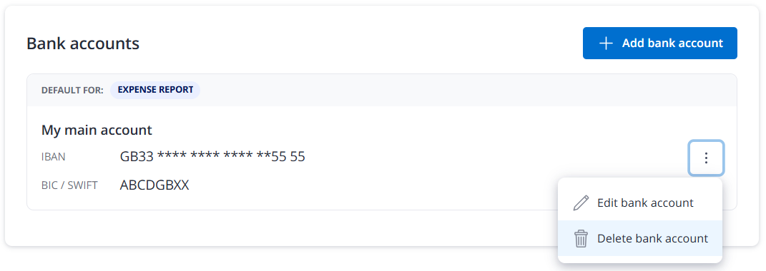
- Es wird ein Popup angezeigt, um eine Bestätigung der Löschung zu verlangen
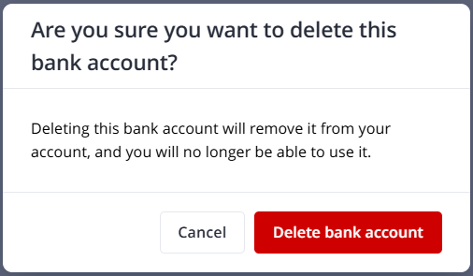

Empfängeradresse
Benutzer, deren Unternehmen für Erstattungen per Banküberweisung die Angabe der Empfängeradresse verlangt, sehen ein Warnbanner, falls sie ihrem Profil noch keine Wohnadresse hinzugefügt haben.
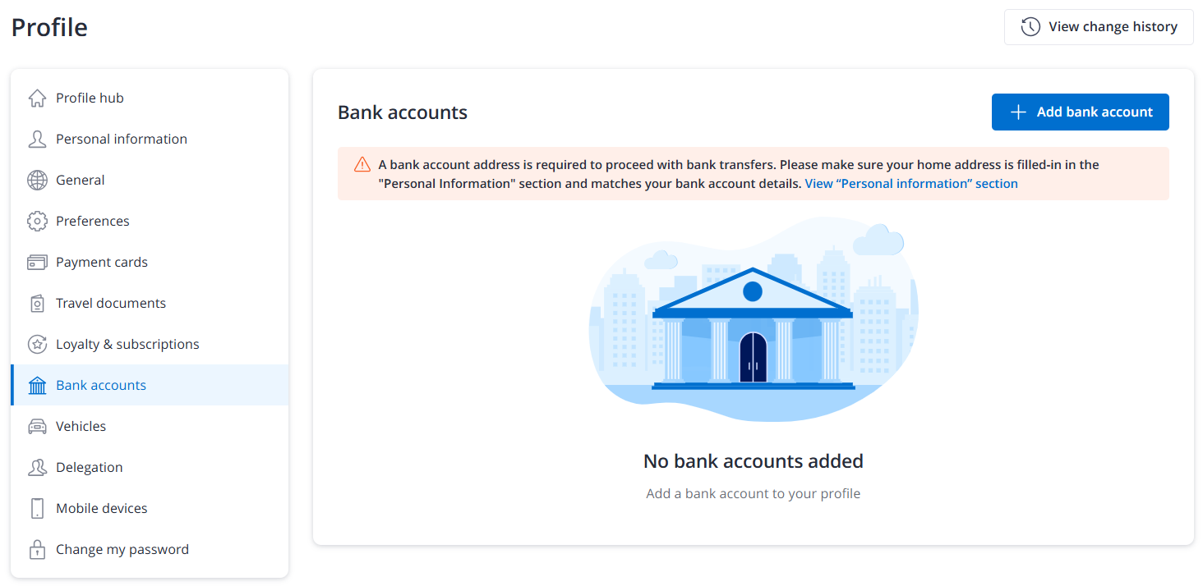
Wenn Benutzer versuchen, ein Bankkonto hinzuzufügen oder zu bearbeiten, sehen sie stattdessen eine Popup-Benachrichtigung mit einem Link zum Abschnitt Persönliche Informationen, in dem sie die fehlende Adresse hinzufügen können.
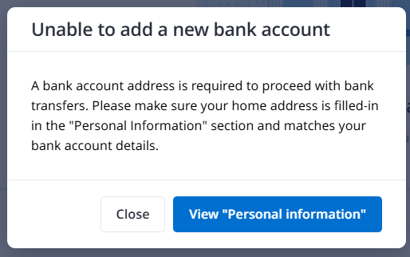
GELTUNGSBEREICH
Diese Funktion steht allen Benutzern zur Verfügung, deren Unternehmen die Bankkontoverwaltung in Neo sowie Banküberweisungen als verfügbare Methode zur Erstattung von Spesenberichten oder Vorschüssen aktiviert haben.
NICHT IM GELTUNGSBEREICH
- Unterstützung für Bankkonten, die nicht im IBAN-Format vorliegen

[USER PROFILE] BANKKONTOÄNDERUNGEN IN DER PROFILHISTORIE ERFASST
GEDACHT FÜR…? | Reisender
AKTIVIERUNG ERFORDERLICH? | Nein
VALIDIERUNG DURCH AGENTUR ERFORDERLICH? | Nein

ÜBERBLICK
Neo erfasst jetzt Bankkontoänderungen in der Änderungshistorie der Benutzerprofile. Dies bietet Einblick in Änderungsdetails und Datums-/Uhrzeitangaben. Diese Verbesserung erhält die Transparenz und Prüfbarkeit der Bankkontodaten im Rahmen der laufenden Modernisierung der Profilverwaltung durch Neo aufrecht.
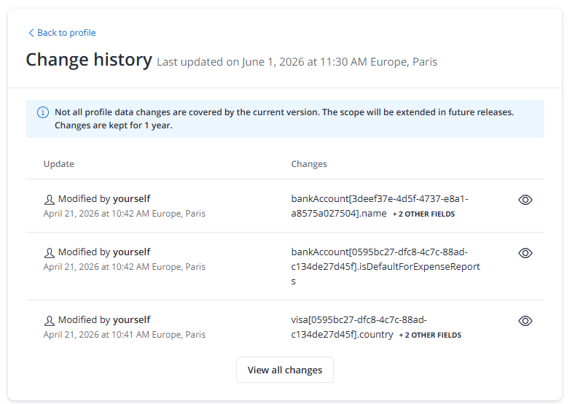

Aus Sicherheits- und Vertraulichkeitsgründen wird in der Historie nicht die vollständige IBAN angezeigt, sondern nur die ersten vier und die letzten vier Zeichen.

GELTUNGSBEREICH
Bankkontoänderungen, die nach dieser Version innerhalb von Neo vorgenommen werden, werden ein Jahr lang erfasst, darunter:
- Erstellung neuer Bankkontoeinträge
- Aktualisierungen bestehender Bankkontoinformationen
- Löschung von Bankkontodatensätzen

Anwendbarkeit

- Änderungen, die von Benutzern oder autorisierten Arrangeuren direkt in der Neo-Profil-Oberfläche vorgenommen werden
- Änderungen, die über die Neo Profile API synchronisiert werden

NICHT IM GELTUNGSBEREICH

Änderungen, die über dateibasierte Integrationen vorgenommen werden, werden derzeit nicht in der Profiländerungshistorie erfasst.

[NEO] BARRIEREFREIHEITSVERBESSERUNGEN AUF DEN NEO-ANMELDE- UND PASSWORTVERWALTUNGSSEITEN
GEDACHT FÜR…? | Reisender
AKTIVIERUNG ERFORDERLICH? | Nein

ÜBERBLICK
Ein Barrierefreiheits-Audit stellte auf der Neo-Anmeldeseite und den zugehörigen Passwortverwaltungsseiten eine Nichteinhaltung der Web-Content-Accessibility-Guidelines-Kriterien (WCAG) 1.1.1 (Nicht-Text-Inhalte), 3.3.2 (Beschriftungen oder Anweisungen) und 3.3.3 (Fehlervorschläge) fest. Benutzer, die auf assistive Technologien wie Screenreader angewiesen sind, erlebten eine uneinheitliche Nutzung: Pflichtfelder waren nicht visuell gekennzeichnet, Fehlermeldungen wurden nicht einheitlich angesagt, und dem Logo der Anmeldeseite fehlte eine aussagekräftige, konfigurierbare Beschreibung.
Neo hat diese Lücken auf vier Seiten geschlossen: der Anmeldeseite, der Seite Passwort ändern, der Seite Passwort vergessen und der Seite Passwort zurücksetzen. Alle Pflichtfelder zeigen jetzt ein rotes Sternchen neben ihrer Beschriftung sowie einen Indikator "* Pflichtfeld" an. Wenn ein Pflichtfeld beim Absenden leer bleibt, wird eine klare Fehlermeldung angezeigt und von Screenreadern angesagt. Darüber hinaus können Administratoren jetzt direkt in der Admin Suite einen aussagekräftigen Alternativtext für das Logo der Neo-Anmeldeseite definieren und ersetzen damit eine bisherige Backend-Konfiguration, die für Administratoren weder sichtbar noch verwaltbar war.
HINWEIS: Für Kunden, die sich dieselbe Instanz teilen (Neo-Serverumgebung, in der die Website eines Kunden gehostet wird), kann auf Instanzebene nur ein Logo und ein Alternativtext eingerichtet werden.

KONFIGURATION
Administratoren können den Alternativtext für das Logo der Anmeldeseite über die Admin Suite festlegen. Für Kunden, deren Logo bisher eine im Backend konfigurierte benutzerdefinierte Beschreibung hatte, wird dieser Wert automatisch in das neue Feld vorausgefüllt.
So konfigurieren Sie den Logo-Alternativtext:
- Navigieren Sie zu Admin Suite | Global Settings | Instance Settings | Login Page Logo
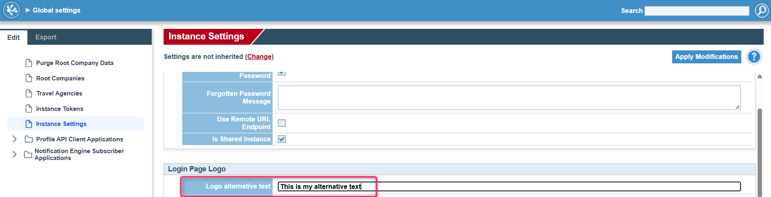
- Suchen Sie das neue Eingabefeld "Logo alternative text"
- Geben Sie den gewünschten Alternativtext für das Logo ein
- Speichern Sie die Änderungen; die Anmeldeseite gibt den aktualisierten Wert sofort wieder

GELTUNGSBEREICH
- Gilt für vier Seiten: die Neo-Anmeldeseite, die Seite Passwort ändern, die Seite Passwort vergessen und die Seite Passwort zurücksetzen
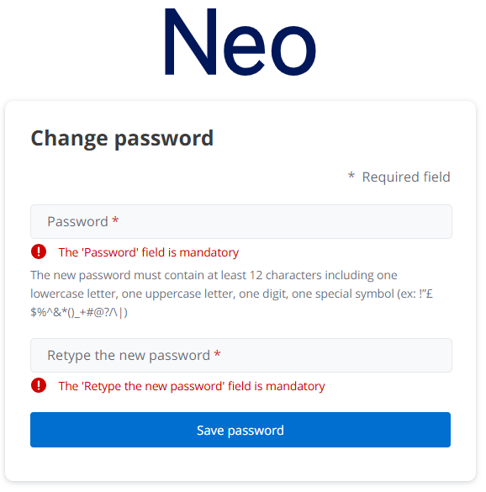
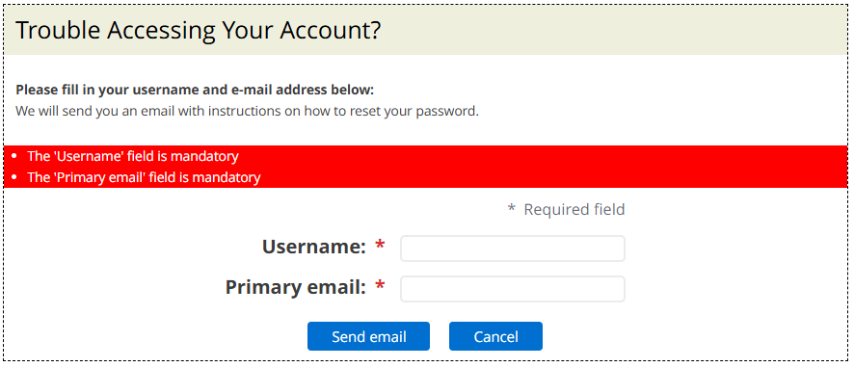
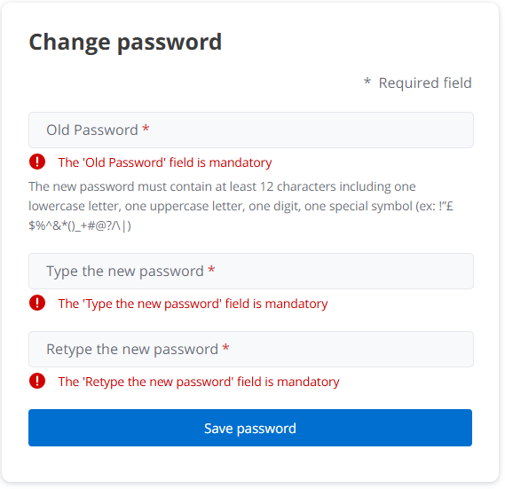

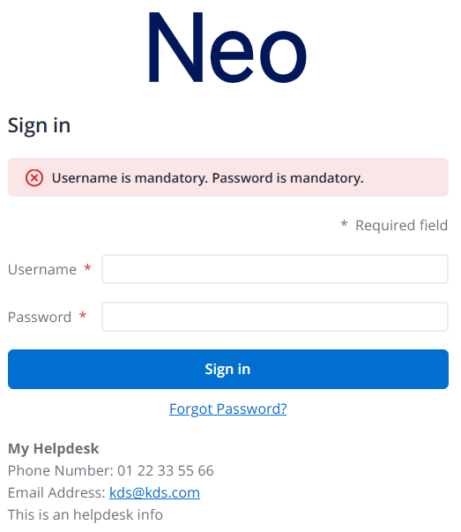

- Alle Pflichtfelder auf jedem Formular zeigen ein rotes Sternchen neben der Feldbeschriftung sowie einen rechtsbündig unter dem Banner ausgerichteten Indikator "* Pflichtfeld" an
- Screenreader sagen auf allen vier Seiten den Pflichtfeldstatus, Fehlerzustände und Fehlermeldungen an
- Ein konfigurierbares Feld "Logo alternative text" ist in der Admin Suite für das Logo der Anmeldeseite verfügbar
- Bestehende Kunden mit einer zuvor im Backend definierten benutzerdefinierten Logobeschreibung erhalten diesen Wert automatisch in das neue Admin-Suite-Feld migriert
- Bei Kunden ohne benutzerdefinierten Wert wird das Feld mit dem Standardtext "Login page logo" initialisiert
NICHT IM GELTUNGSBEREICH
- Visuelle Neugestaltung eines Formularlayouts über die oben beschriebenen Pflichtfeldindikatoren hinaus
- Barrierefreiheitsverbesserungen, die nicht mit der Pflichtfeldkennzeichnung oder dem Logo-Alternativtext zusammenhängen
- Die Bildschirme Passwort vergessen und Passwortänderung erzwingen werden im Rahmen separater Arbeitspakete behandelt, sofern sie nicht bereits oben enthalten sind

NEO PRODUKT-UPDATE: NEO 26.2 SP1

[USER PROFILE] INDIKATOREN FÜR FEHLENDE INFORMATIONEN BEI UNVOLLSTÄNDIGEN FAHRZEUGEN
GEDACHT FÜR…? | Reisender
AKTIVIERUNG ERFORDERLICH? | Nein

ÜBERBLICK
Die Neo-Profilseite weist Reisende jetzt darauf hin, wenn bei ihren Fahrzeugen erforderliche Informationen fehlen, basierend auf den aktuellen Fahrzeugverwaltungseinstellungen ihres Unternehmens. Ein Beispiel wäre, wenn die Konfiguration geändert wurde, um neue erforderliche Informationen aufzunehmen. Ein Warnbanner und ein Badge-System heben unvollständige Fahrzeuge hervor und leiten Reisende an, fehlende Daten zu ergänzen, bevor sie bestimmte Aktionen ausführen. Beim Bearbeiten eines unvollständigen Fahrzeugs müssen Reisende zuerst den Fahrzeugtyp auswählen. Anschließend füllen sie die übrigen fehlenden Informationen aus. Wenn das Fahrzeug durch einen aktiven Spesenbericht gesperrt ist, gilt dies nicht.
Diese Verbesserungen unterstützen die Einhaltung der Fahrzeugrichtlinien des Unternehmens und verhindern, dass unvollständige Fahrzeugdaten als Standard festgelegt oder in Reise- und Spesenworkflows verwendet werden.

KONFIGURATION
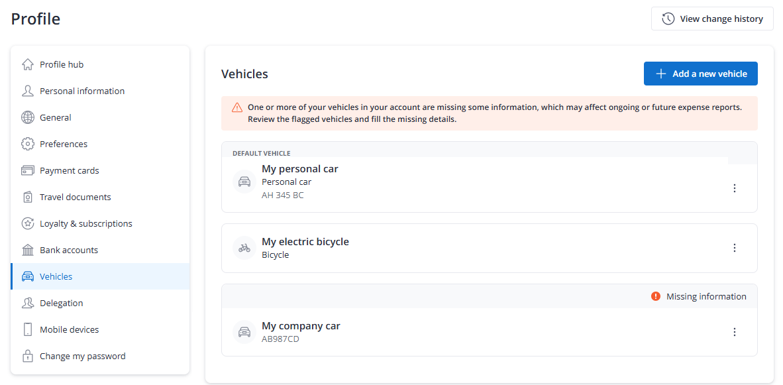
Es ist keine Konfiguration erforderlich. Die Indikatoren für fehlende Informationen sind im Bereich Fahrzeuge des Neo-Profils automatisch aktiv. Reisende werden die folgenden Aktualisierungen bemerken:

- Ein Warnbanner erscheint oben im Bereich Fahrzeuge, wenn bei einem Fahrzeug erforderliche Informationen fehlen
- Jedes unvollständige Fahrzeug hat zur schnellen Identifikation ein Badge "fehlende Info"

Wenn ein Fahrzeug unvollständig ist, können Benutzer es nicht als Standard festlegen oder davon wegwechseln. Es erscheint eine Popup-Meldung: „Standardfahrzeug kann nicht gewechselt werden“, mit der Anweisung, zuerst die fehlenden Informationen zu ergänzen.
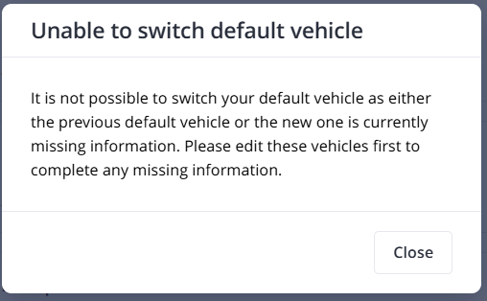

GELTUNGSBEREICH
Diese Funktion gilt für alle Reisenden, die Fahrzeuge im Bereich Fahrzeuge des Neo-Profils verwalten. Die Indikatoren für fehlende Informationen und die zugehörigen Workflows werden aktiviert, wenn die Fahrzeugverwaltungseinstellungen eines Unternehmens zusätzliche Felder über die aktuellen Fahrzeugdaten des Benutzers hinaus erfordern.

NEO PRODUKT-UPDATE: NEO 26.2 SP2

[PLATFORM] LEISTUNGSBEDINGTE EINSCHRÄNKUNGEN UND HINWEISE ZUR BENUTZERSUCHE FÜR ARRANGEURE
GEDACHT FÜR…? | Arrangeur
AKTIVIERUNG ERFORDERLICH? | Nein

ÜBERBLICK
Das Benutzersuchfeld, das Neo-Arrangeuren zur Verfügung steht, wurde verbessert, um klarere Hinweise zu den Suchanforderungen und zu Fehlern zu geben.
Die Suche verlangt jetzt für Suchbegriffe ohne Anführungszeichen mindestens 3 Zeichen, lässt aber weiterhin 2-Buchstaben-Wörter zu, wenn diese in Anführungszeichen gesetzt werden, um sehr kurze Namen zu berücksichtigen. Es wurde ein Abfrage-Timeout von 10 Sekunden eingeführt, um übermäßig lange Suchen zu verhindern, mit benutzerfreundlichen Fehlermeldungen, die Arrangeure zu spezifischeren Suchkriterien anleiten.
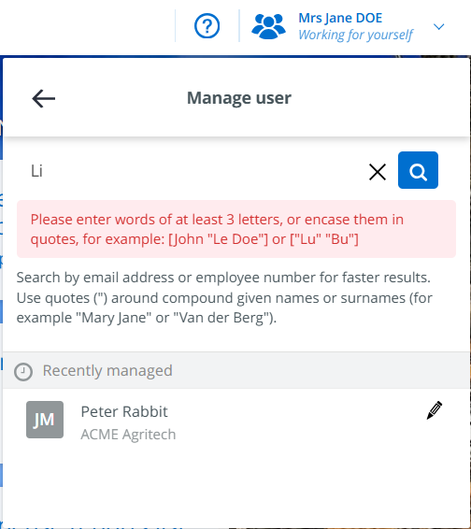
Arrangeure sehen die obige Fehlermeldung, wenn sie nach ein Buchstaben langen Suchbegriffen oder zwei Buchstaben langen Suchbegriffen ohne Anführungszeichen suchen
Diese Verfeinerungen sollen die Suchlatenz reduzieren und Arrangeuren helfen, Benutzer effizienter zu finden, indem gezieltere Sucheingaben gefördert werden.

KONFIGURATION
Es ist keine Konfiguration erforderlich.
Das aktualisierte Suchverhalten ist in der Benutzersuchfunktion automatisch aktiv. Arrangeure werden beim Nachschlagen von Benutzern die folgenden Änderungen der Suchregeln bemerken:
- Suchbegriffe müssen mindestens 3 Zeichen enthalten, sofern sie nicht in Anführungszeichen gesetzt sind. 2-Buchstaben-Wörter werden nur akzeptiert, wenn sie in Anführungszeichen gesetzt sind (zum Beispiel: Kim "Li" wird akzeptiert, aber nicht Kim Li)
- Wenn eine Suche 10 Sekunden überschreitet, erscheint eine Fehlermeldung: Ihre Suche ist zu lang, bitte präzisieren Sie sie, damit Arrangeure ihre Suche verfeinern können.

GELTUNGSBEREICH
- Diese Funktion gilt für Arrangeure, die das Benutzersuchfeld in der oberen Symbolleiste von Neo verwenden.

NICHT IM GELTUNGSBEREICH
- Der bisherige Bildschirm Arranged travelers (zugänglich über die Kachel Users you manage auf der Neo-Startseite) erhält diese Verbesserungen in einem zukünftigen Update im Rahmen seiner umfassenden Modernisierung.

